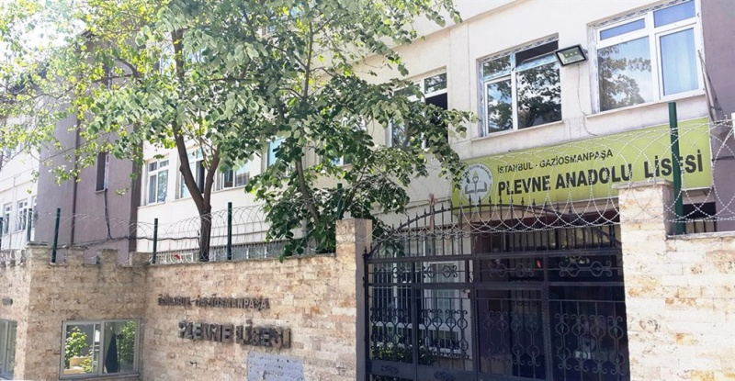

**T.C**

**GAZİOSMANPAŞA KAYMAKAMLIĞI**

**PLEVNE ANADOLU LİSESİ MÜDÜRLÜĞÜ**

**2019-2023 STRATEJİK PLANI**



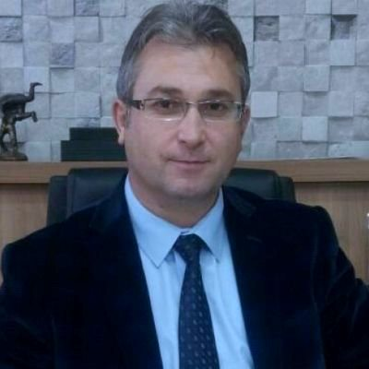**TAKDİM**

Cumhuriyet çınarımızın yüzüncü yaşını idrak edeceği 2019-2023 Stratejik Plan döneminde Milli Eğitim Bakanlığının yayınladığı “2023 Eğitim Vizyonu” belgesinde vurgulandığı üzere “İnsan”ı odak noktasına koyan ve “İnsan”a yatırım yapan bir eğitim modelini okulumuzda uygulamak birincil amacımızdır.

Başarılı olmanın önde gelen şartı, geçmişle gelecek arasında köprüler kurmaktır. Geçmişten gelen kültürel birikimlerini geleceğin sunacağı bilimsel ve teknolojik imkânlarla harmanlayarak kendi özdeğerlerini gerçekleştirecek olan gençlerimiz, dünya milletleri sahnesinde var olmanın hazzını ve onurunu yaşayacaklardır.

Eğitimin ana öznesi insandır, düsturundan hareketle “ruh, beden, zihin” bütünlüğünü tamamlamış; kendisiyle ve toplumuyla barışık, üretken, iletişim becerileri yüksek, ekip çalışmasına yatkın gençler yetiştirmek amacıyla yola çıkıyoruz. “Ben” tekilliğiyle değil “biz” şuuruna ermiş çalışanlar olarak eğitim süreçlerini yönetmek ve yürütmek istiyoruz. Bunun için tüm ekibimizle beraber yüksek bir sinerjiyle, mantıklı ve rasyonel stratejilerle, planlı ve programlı olarak çalışmak zorundayız. Çünkü hiçbir başarı rastlantısal değildir. Kalite, ortak akıldan sağlanır. Ortak akılın kurduğu ve yürüttüğü sistemler zafere ulaşır.

Bu bilinçle, sistemin bir parçası olarak özveriyle çalışan tüm çalışma arkadaşlarıma, verdikleri ve verecekleri katkılardan dolayı teşekkür ediyorum.

Kemal GÜVEN

Okul Müdürü

İnsanlık tarihi kadar eski bir olgu olan eğitim, günümüzde Bakanlık, yöneticiler, öğretmenler, öğrenciler, destekleyici kişi ve kurumlar, üniversiteler, araştırmacılar ve velilerden oluşan büyük bir sistemdir. Bu denli geniş bir ağa sahip eğitim sisteminden beklenen, zamanın ruhuna uygun olarak, 21. Yüzyılın ihtiyaçlarına cevap veren bir yapıya kavuşmasıdır.  
  
 Devinimsel ve yaşayan bir olgu olan eğitimde, son yıllarda yapılan birçok değişikliğe rağmen sorunların bittiğini söyleyemeyiz. Dolayısıyla bugün eğitim sistemimizin, 21. Yüzyılın öğrenme ihtiyaçlarına ne kadar uygun olduğu sorusu güncelliğini korumaktadır. Bizler bu sorunun çözümünde okulların dinamik bir yapıya dönüşmesinin zorunlu olduğunu düşünüyoruz.

Bu dinamik dönüşüm sürecinde okullardan beklenen çevreye uyum sağlayabilmeleri ve çevreyi değişime hazırlayabilmeleri, açık ve dışa dönük stratejiler geliştirmeleridir. 5018 Kamu Mali Yönetim ve Kontrol Kanunu ile tüm kamu kurum ve kuruluşlarının Stratejik Planlama yapması, okullara tam da bu anlamda bir fırsat sağlamıştır.

Stratejik planlama doğrultusunda bir organizasyon olarak okulumuzun gelecekte varmak istediği ölçülebilir hedefleri ve bu hedeflere nasıl ulaşılacağını, bulunduğumuz nokta ile ulaşmayı arzu ettiği durum arasındaki yolu gösteren süreci analiz etmeye çalıştık.   
  
 Eğitim süreçleri, sistematik olarak ne kadar doğru kurgulanırsa sonuçlar o derece memnun edici çıkacaktır. Eğitim ekipmanlarına yapılan yatırımlardan daha önemlisi, materyal ve insan arasındaki uyumu sağlamaktır. Bu nedenle Stratejik Planımızı hazırlarken en çok üzerinde durduğumuz nokta başta öğrenci ve öğretmenler olmak üzere velilerimiz, okul destek kuruluşları ve okul çalışanlarının arasındaki uyumu mümkün olan en yüksek seviyeye çıkarmak ve bu paydaşlardaki kurum aidiyet kültürünü üst seviyelere taşımaktır. Bu unsurların eşgüdümlü çalışması öngörülen hedeflerin gerçekleşebilirliğini olanaklı kılacaktır.

Geleceğimiz olan yavrularımızı insan odaklı yeni eğitim modelinde hak ettikleri mutlu ve güvenli yarınlarda görmek ümidiyle…

STRATEJİK PLANLAMA EKİBİ

# İçindekiler

Sunuş……………………………………………………………………………………………………………………………………………………………………………………………………………………………………………………………….3

İçindekiler 5

**BÖLÜM I: GİRİŞ VE PLAN HAZIRLIK SÜRECİ** ………………………………………………………………………………………………………………………………………………………………………………………….………….9

**BÖLÜM II: DURUM ANALİZİ** 14

TARİHÇEMİZ 15

Okulun Kısa Tanıtımı …16

PAYDAŞ ANALİZİ 29

GZFT (Güçlü, Zayıf, Fırsat, Tehdit) Analizi 45

**BÖLÜM III: MİSYON, VİZYON VE TEMEL DEĞERLER** 53

MİSYONUMUZ 54

VİZYONUMUZ 54

TEMEL DEĞERLERİMİZ : 55

BÖLÜM IV: AMAÇ, HEDEF VE EYLEMLER 57

V. BÖLÜM: MALİYETLENDİRME 92

VI. BÖLÜM: İZLEME VE DEĞERLENDİRME 94

# 

# KISALTMALAR

|  |
| --- |
| **AB** Avrupa Birliği |
| **AR-GE** Araştırma Geliştirme |
| **BİLSEM** Bilim Sanat Merkezi |
| **BİMER** Başbakanlık İletişim Merkezi |
| **BT** Bilgi Teknolojileri |
| **DPT** Devlet Planlama Teşkilatı |
| **EKYS** Eğitimde Kalite Yönetimi Sistemi |
| **GİH** Genel İdare Hizmetleri |
| **GİHS** Genel İdare Hizmetleri Sınıfı |
| **GZFT** Güçlü-Zayıf Yönler, Fırsatlar-Tehditler |
| **HEM** Halk Eğitim Merkezi |
| **HİE** Hizmet İçi Eğitim |
| **KİK** Kamu İhale Kanunu |
| **LYS** Lisans Yerleştirme Sınavı |
| **MBS** Mesleki Bilgi Sistemi |
| **MEB** Millî Eğitim Bakanlığı |
| **MEBBİS** Milli Eğitim Bakanlığı Bilgi İşlem Sistemleri |
| **MEGEP** Millî Eğitim Bakanlığının Kapasitesinin Güçlendirilmesine Destek Projesi |
| **MEM** Millî Eğitim Müdürlüğü |
| **MTSAS** Motorlu Taşıt Sürücü Adayları Sınavı |
| **MTSK** Motorlu Taşıt Sürücüleri Kursu |
| **OECD** Ekonomik Kalkınma ve İşbirliği Teşkilatı |
| **PESTLE** Politik, Ekonomik, Sosyal, Teknolojik, Legal ve Ekolojik Gelişmeler |
| **PG** Performans Göstergesi |
| **STK** Sivil Toplum Kuruluşları |
| **YGS** Yükseköğretime Geçiş Sınavı |

# TANIMLAR

**Bütçe:** Milli Eğitim Müdürlüğünün, belirli bir dönemdeki gelir ve giderlerini, tahminleri ile bunların uygulanmasına ilişkin hususları gösteren belgeyi,

**Faaliyet Raporu:** Kurumların stratejik plan ve performans programları uyarınca yürüttükleri faaliyetleri, belirlenmiş performans göstergelerini kullanarak öngörülen Performans Hedefi ile gerçekleşme değerlerini kıyaslayıp meydana gelen sapmaların nedenlerini açıklayan, idare hakkındaki genel ve mali bilgileri içeren raporu,

**Faaliyet ve Projeler:** Milli Eğitim Müdürlüğünün, Stratejilerini hayata geçirmelerini sağlayan ve performanslarını gösteren faaliyetleri ve projelerini,

**GZFT Analizi:** Milli Eğitim Müdürlüğünün, Güçlü ve Zayıf yönlerini, önündeki Fırsat ve Tehditleri ortaya koyan analizi,

**Hedefler:** Milli Eğitim Müdürlüğünün kendi Stratejilerini yaşama geçirmek için kurumca belirlediği ölçülebilir nitelikte faaliyet ve projelerini,

**İnsan Kaynakları Yönetimi:** Organizasyonun amaçlarına ulaşabilmesi için, tüm insan kaynaklarının en doğru, etkin ve verimli kullanılması,

**Kamu Yönetimi:** Kamu gücünü yani egemenlik erkine sahip yönetim sürecini,

**Kamu Malî Yönetimi:** Kamu kaynaklarının tanımlanmış standartlara uygun olarak etkili, ekonomik ve verimli kullanılmasını sağlayacak yasal ve yönetsel sistem ve süreçleri,

**Kurumsal Değer:** Bir kurumda var olan yüksek ve olumlu nitelikleri,

**Maliyet:** İktisadi anlamda maliyet, satış değeri olan bir mala ya da hizmete sahip olabilmek için katlanılan ölçülebilir fedakârlıkların toplamını,

**Misyon:** Milli Eğitim Müdürlüğünün kendisi için belirlediği temel varlık nedenini ve görevlerini,

**Paydaş:** Kurumun kaynakları veya çıktıları üzerinde hak iddia eden ya da kurumun çıktılarından, ürün ve hizmetlerinden doğrudan veya dolaylı, olumlu veya olumsuz yönde etkilenen veya kurumu etkileyen kişi, grup ve kurumları,

**Paydaş Analizi:** Kurum faaliyetlerinden etkilenen veya faaliyetleri etkileyen tarafların görüş ve memnuniyetlerinin değerlendirilmesini,

**Performans:** Milli Eğitim Müdürlüğünün belirlediği Stratejik Hedeflerine ulaşabilme derecesini,

**Performans Göstergesi:** Hedeflere hangi oranda ulaşıldığını gösteren ölçülebilir nitelikteki unsurları,

**Politika:** Milli Eğitim Müdürlüğünün uygulamalarını yönlendiren yaklaşımları,

**Strateji:** Belirli bir zaman diliminde kurumun şimdiki durumundan gelecekteki arzu edilen durumuna dönüşümünü sağlayabilmek için belirlenen amaç ve hedeflere nasıl ulaşılacağını gösteren kararlar bütününü,

**Stratejik Plan:** Millî Eğitim Müdürlüğünün, orta ve uzun vadeli amaçlarını, temel ilke ve politikalarını, hedef ve önceliklerini, performans ölçütlerini, bunlara ulaşmak için izlenecek yöntemler ile kaynak dağılımlarını içeren 2015–2019 dönemi kapsayan planını,

**Stratejik Planlama:** Millî Eğitim Müdürlüğünün, iç veya dış değerlendirme sonuçlarına göre Zayıf ve Güçlü yönlerini, önündeki Fırsat ve Tehditleri belirlemesi, bunların ışığında kalitesini geliştirecek olan stratejilerini oluşturması, bu stratejileri ölçülebilir hedeflere dönüştürmesi ve performans göstergelerini belirleyerek onların sürekli izlemesi sürecini,

**Stratejik Yönetim:** Bir organizasyonun amaçlarını gerçekleştirebilmesi için etkili stratejiler geliştirilmesi, bunların planlanması, uygulanması ve kontrolünü,

**Stratejik Amaç:** Kişi ve kuruluşun sonraki bütün karar ve davranışının bağımlı olacağı, öncesi olmayan temel başlangıç noktasını,

**Stratejik Hedefler:** Milli Eğitim Müdürlüğünün, misyonu doğrultusunda belirlenmiş stratejik önemi olan ölçülebilir alt amaçlarını,

**Üst Politika Belgesi:** Plana kaynaklık eden yasal dayanak ve politikaları,

**Faaliyet/Hizmet:** Kurumun içinde bulunduğu sektör itibariyle yararlanıcılara yönelik geliştirdiği ürün veya hizmetleri ifade eder.

|  |  |
| --- | --- |
| **KURUM KİMLİK BİLGİSİ** | |
| KURUM ADI | PLEVNE ANADOLU LİSESİ |
| KURUM STATÜSÜ | RESMİ |
| |  | | --- | | KURUMDA ÇALIŞAN PERSONEL SAYISI | | YÖNETİCİ : 3 ÖĞRETMEN : 43 MEMUR : 1 HİZMETLİ : 6 |
| ÖĞRENCİ SAYISI | 887 |
| ÖĞRETİM ŞEKLİ | İKİLİ EĞİTİM |
| **KURUM İLETİŞİM BİLGİLERİ** | |
| KURUM TELEFONU FAKS | (212)4972532 (212)4972533 |
| KURUM WEB ADRESİ | http://plevneanadolulisesi.meb.k12.tr |
| MAİL ADRESİ | 974875@meb.k12.tr |
| KURUM ADRESİ | Halitpaşa Caddesi Havuzbaşı Mevkii No:1 Gaziosmanpaşa İstanbul |
| KURUM MÜDÜRÜ | KEMAL GÜVEN 507 987 26 96 |
| KURUM MÜDÜR YARDIMCILARI | MEHMET TURAN 506 902 35 47 HAKAN DAL 506 620 76 08 |

# BÖLÜM I

# GİRİŞ VE PLAN HAZIRLIK SÜRECİ

2019-2023 dönemi stratejik plan hazırlanması süreci Üst Kurul ve Stratejik Plan Ekibinin oluşturulması ile başlamıştır. Ekip tarafından oluşturulan çalışma takvimi kapsamında ilk aşamada durum analizi çalışmaları yapılmış ve durum analizi aşamasında paydaşlarımızın plan sürecine aktif katılımını sağlamak üzere paydaş anketi, toplantı ve görüşmeler yapılmıştır.

Durum analizinin ardından geleceğe yönelim bölümüne geçilerek okulumuzun amaç, hedef, gösterge ve eylemleri belirlenmiştir. Çalışmaları yürüten ekip ve kurul bilgileri altta verilmiştir.

* 1. **STRATEJİK PLANIN AMACI**

|  |
| --- |
| **Bu stratejik plan dokümanı, okulumuzun güçlü ve zayıf yönleri ile dış çevredeki fırsat ve tehditler göz önünde bulundurularak, eğitim alanında ortaya konan kalite standartlarına ulaşmak üzere yeni stratejiler geliştirmeyi ve bu stratejileri temel alan etkinlik ve hedeflerin belirlenmesini amaçlamaktadır.** |

* 1. **STRATEJİK PLANIN KAPSAMI**

|  |
| --- |
| **Bu stratejik plan dokümanı Plevne Anadolu Lisesi mevcut durum analizi değerlendirmeleri doğrultusunda, 2019–2023 yıllarında geliştireceği amaç, hedef ve stratejileri kapsamaktadır.** |

* 1. **STRATEJİK PLANIN YASAL DAYANAKLARI**

|  |  |
| --- | --- |
| **SIRA NO** | **STRATEJİK PLANIN YASAL DAYANAKLARI** |
| **1** | 5018 yılı Kamu Mali Yönetimi ve Kontrol Kanunu |
| **2** | Milli Eğitim Bakanlığı Strateji Geliştirme Başkanlığının 2013/26 Nolu Genelgesi |
| **3** | DPT-Kamu Kuruluşları için Stratejik Planlama Kılavuzu |
| **4** | Stratejik Planlamaya İlişkin Usul ve Esaslar Hakkında Yönetmelik |
| **5** | Milli Eğitim Bakanlığı 2023 Vizyon Belgesi |
| **6** | TÜBİTAK Vizyon 2023 Eğitim ve İnsan Kaynakları Raporları |
| **7** | Milli Eğitim Bakanlığı 2019-2023 Stratejik Plan Hazırlık Programı |
| **8** | Milli Eğitim Strateji Belgesi |
| **9** | Bakanlık Stratejik Plan Taslağı |
| **10** | İl Milli Eğitim Müdürlüğü Stratejik Plan Taslağı |
| **11** | Gaziosmanpaşa İlçe Milli Eğitim Müdürlüğü 2019-2023 Stratejik Planı |
| **12** | Milli Eğitim Şura Kararları |
| **13** | Milli Eğitim ile ilgili Mevzuat |

* 1. **STRATEJİK PLAN ÜST KURULU VE STRATEJİK PLAN EKİBİ**

**STRATEJİK PLAN ÜST KURULU**

|  |  |
| --- | --- |
| ÜST KURUL BİLGİLERİ | |
| Adı Soyadı | **Unvanı** |
| Kemal GÜVEN | Okul Müdürü |
| Mehmet TURAN | Müdür Yardımcısı |
| Fatma Elif KEÇECİ | Matematik Öğretmeni |
| Hülya ALTINAY | Okul Aile Bir. Bşk. |
| Nalan TUNÇ | Okul Aile Bir. Üyesi |

**STRATEJİK PLAN ALT KURULU**

|  |  |
| --- | --- |
| STRATEJİK PLANLAMA EKİBİ | |
| Adı Soyadı | **Unvanı** |
| Hakan DAL | Müdür Yardımcısı |
| Filiz YILDIZ | Rehber Öğretmen |
| Cahit KARAKUŞ | Rehber Öğretmen |
| Ahmet SERTTÜRK | Bilişim Tek. Öğretmeni |
| Sinem ÜLKER | Fizik Öğretmeni |
| Gamze GÜLER | İngilizce Öğretmeni |
| Gül KURTOĞLU | Veli |
| Eniz AKAY | Veli |

**1.5 ÇALIŞMA TAKVİMİ** 

**1.6 MİLLÎ EĞİTİM BAKANLIĞI TAŞRA BİRİMLERİ İÇİN YENİLENEN STRATEJİK PLANLAMA TAKVİMİ**

|  |  |  |  |  |  |
| --- | --- | --- | --- | --- | --- |
| **Millî Eğitim Bakanlığı**  **Taşra Birimleri için Yenilenen**  **Stratejik Planlama Takvimi** | | | | | |
| **SIRA** | **Kurum** | | **SP Taslağının Kontrol İçin** | | **Onay ve Yayınlanma Tarihi** |
| **Gönderileceği Birim** | **Tarih** |
| **1** | **İl Millî Eğitim Müdürlüğü** | | Strateji Geliştirme Başkanlığı | 30 Ocak 2019 | 27 Şubat 2019 |
| **2** | **İlçe Millî Eğitim Müdürlüğü** | | İl AR-GE | 13 Şubat 2019 | 13 Mart 2019 |
| **3** | **Okul ve Kurumlar** (Büyükşehirlerde Yer Alan ) | | İlçe Millî Eğitim Müdürlüğü | 29 Mayıs 2019 | 26 Haziran 2019 |
| **4** | **Okul ve Kurumlar** (Diğer Şehirlerde) | İl Merkezlerindeki okul ve kurumlar | İl AR-GE | 29 Mayıs 2019 | 26 Haziran 2019 |
| İlçelerdeki okul ve kurumlar | İlçe Millî Eğitim Müdürlüğü |

# 

# BÖLÜM II

# DURUM ANALİZİ

## 2.1 TARİHÇEMİZ Plevne Anadolu Lisesi, şanlı tarihimizde Plevne Müdafaasıyla ün kazanan değerli komutan Gazi Osman Paşa’nın adını verdiği Gaziosmanpaşa ilçesinde bulunmaktadır. Okulumuz, adını tarihe bir şeref levhası olarak geçen Plevne Müdafaasından almıştır. 1965 yılında Karlıtepe İlkokulunun bahçesindeki barakalardan birinde “Ortaokul” olarak eğitim hayatına başlayan okulumuzun ilk müdürü, Hilmi TUTKAN’dır. O tarihten günümüze kadar on altı okul müdürü okulumuza hizmet vermiş olup şu anda on yedinci okul müdürü görevdedir.

Mevcut okul müdürümüz Kemal GÜVEN, 2014 tarihinde bu görevine başlamıştır. Daha önce de ilçemizin çeşitli okullarında öğretmenlik ve idarecilik olarak hizmetlerinde bulunmuştur. Branşı beden eğitimidir.

Okulumuzun geçmişi akademik alanda ve spor branşlarında başarılarla doludur. Mevcut hükümetin İçişleri Bakanı Sayın Süleyman Soylu ile Devlet Bakanı Ömer Dinçer okulumuzun mezunlarıdır. Medyada araştırmacı yazar kimliğiyle tanınan Erol Mütercimler de okulumuzdan mezun olan tanınmış kişilerdendir.

Okulumuz 1970-1971 eğitim öğretim yılında Türkiye bilgi yarışması birincisi olmuştur. Okulumuz, futbol branşında üç defa İstanbul birinciliği ve bir defa Türkiye ikinciliği kazanmıştır. Okulumuzla özdeşleşen badminton sporunda ise dünya üçüncülüğünün yanı sıra Türkiye birinciliği, ikinciliği, üçüncülüğü gibi başarılı sonuçlar elde edilmiştir.

Okulumuz, tekvando branşında dünya üçüncülüğünün yanı sıra İstanbul birinciliği ve İstanbul ikinciliği; karate branşında ise İstanbul üçüncülüğü kazanmıştır.

Dünya spor gündeminde henüz yeni tanınmaya başlayan Powerlifting sporunda öğrencimiz Devrim Kesgin 2017 yılında kilosunda dünya şampiyonu olmuştur.

Üniversite Giriş Sınavlarında ilk bine, ilk iki bine, ilk on bine öğrenciler katmayı başaran okulumuz, akademik geçmişiyle göz doldurmaktadır. Yurdun talep gören birçok gözde üniversitesinde öğrencilerimiz bulunmaktadır.

Köklü geçmişiyle saygı gören okulumuz ortaöğretim yerleştirmelerinde öncelikli olarak tercih edilmektedir. Bununla birlikte okulumuz; ilçe merkezinde bulunması, ulaşım imkânlarının elverişli olması, geniş bahçesi, spor salonu ve zengin kütüphanesi ile tüm ilçe halkına hizmet vermekte ve Okullar Hayat Olsun Projesi’nin adeta canlı timsali olmaktadır.

Zaman içinde, “Plevne Anadolu Liseli olmak” bir iftihar vesilesi olmuştur. Ve görünen o ki Plevne Anadolu Lisesi bir marka olmuş; Plevneli olma şuuru kalplerdeki yerini almıştır. Kuruluşumuzun elli üçüncü yılında diyoruz ki: Cumhuriyetimizin yüzüncü yılına erişmek bahtiyarlığının yanı sıra Plevne Anadolu Lisesinin de yüzüncü yılına erişmek dileğiyle…

### **OKUL KÜNYESİ**

Okulumuzun temel girdilerine ilişkin bilgiler altta yer alan okul künyesine ilişkin tabloda yer almaktadır.

|  |  |  |  |  |  |
| --- | --- | --- | --- | --- | --- |
| İli: İstanbul | | | İlçesi: Gaziosmanpaşa | | |
| Adres: | **Halitpaşa Caddesi Havuzbaşı Mevkii No:1 Gaziosmanpaşa** | | **Coğrafi Konum (link):** | | **41°03'12.9"N 28°54'52.4"E** |
| Telefon Numarası: | **(212) 497 25 32** | | **Faks Numarası:** | | **(212) 4972533** |
| e- Posta Adresi: | **974875@meb.k12.tr** | | **Web sayfası adresi:** | | **http://plevneanadolulisesi.meb.k12.tr** |
| Kurum Kodu: | **974875** | | **Öğretim Şekli:** | | **İkili Eğitim** |
| Okulun Hizmete Giriş Tarihi : 1965 | | | **Toplam Çalışan Sayısı** | | **51** |
| Öğrenci Sayısı: | **Kız** | **495** | **Öğretmen Sayısı** | **Kadın** | **24** |
| **Erkek** | **392** | **Erkek** | **16 öğretmen  3 idareci** |
| **Toplam** | **887** | **Toplam** | **43** |
| Derslik Başına Düşen Öğrenci Sayısı | | **47** | **Şube Başına Düşen Öğrenci Sayısı** | | **33** |
| Öğretmen Başına Düşen Öğrenci Sayısı: | | **21** | **Şube Başına 30’dan Fazla Öğrencisi Olan Şube Sayısı** | | **23** |
| Öğrenci Başına Düşen Toplam Gider Miktarı | | **146,00 Lira** | **Öğretmenlerin Kurumdaki Ortalama Görev Süresi** | | **4,3** |

**2.2 MEVZUAT ANALİZİ**

|  |  |
| --- | --- |
| **YASAL YÜKÜMLÜLÜK (GÖREVLER)** | **DAYANAK(KANUN, YÖNETMELİK, GENELGE, YÖNERGE)** |
| **Atama** | 657 Sayılı Devlet Memurları Kanunu |
| Milli Eğitim Bakanlığına Bağlı Okul ve Kurumların Yönetici ve Öğretmenlerinin Norm Kadrolarına İlişkin Yönetmelik |
| Milli Eğitim Bakanlığı Eğitim Kurumları Yöneticilerinin Atama ve Yer Değiştirmelerine İlişkin Yönetmelik |
| Milli Eğitim Bakanlığı Öğretmenlerinin Atama ve Yer Değiştirme Yönetmeliği |
| **Ödül, Disiplin** | Devlet Memurları Kanunu |
| 6528 Sayılı Milli Eğitim Temel Kanunu İle Bazı Kanun ve Kanun Hükmünde Kararnamelerde Değişiklik Yapılmasına Dair Kanun |
| Milli Eğitim Bakanlığı Personeline Başarı, Üstün Başarı ve Ödül Verilmesine Dair Yönerge |
| Milli Eğitim Bakanlığı Disiplin Amirleri Yönetmeliği |
| **Okul Yönetimi** | 1739 Sayılı Milli Eğitim Temel Kanunu |
| Milli Eğitim Bakanlığı İlköğretim Kurumları Yönetmeliği |
| Milli Eğitim Bakanlığı Okul Aile Birliği Yönetmeliği |
| Milli Eğitim Bakanlığı Eğitim Bölgeleri ve Eğitim Kurulları Yönergesi |
| MEB Yönetici ve Öğretmenlerin Ders ve Ek Ders Saatlerine İlişkin Karar |
| Taşınır Mal Yönetmeliği |
| **Eğitim-Öğretim** | Anayasa |
| 1739 Sayılı Milli Eğitim Temel Kanunu |
| 222 Sayılı İlköğretim ve Eğitim Kanunu |
| 6287 Sayılı İlköğretim ve Eğitim Kanunu ile Bazı Kanunlarda Değişiklik Yapılmasına Dair Kanun |
| Milli Eğitim Bakanlığı İlköğretim Kurumları Yönetmeliği |
| Milli Eğitim Bakanlığı Eğitim Öğretim Çalışmalarının Planlı Yürütülmesine İlişkin Yönerge |
| Milli Eğitim Bakanlığı Öğrenci Yetiştirme Kursları Yönergesi |
| Milli Eğitim Bakanlığı Ders Kitapları ve Eğitim Araçları Yönetmeliği |
| Milli Eğitim Bakanlığı Öğrencilerin Ders Dışı Eğitim ve Öğretim Faaliyetleri Hakkında Yönetmelik |
| **Personel İşleri** | Milli Eğitim Bakanlığı Personel İzin Yönergesi |
| Devlet Memurları Tedavi ve Cenaze Giderleri Yönetmeliği |
| Kamu Kurum ve Kuruluşlarında Çalışan Personelin Kılık Kıyafet Yönetmeliği |
| Memurların Hastalık Raporlarını Verecek Hekim ve Sağlık Kurulları Hakkındaki Yönetmelik |
| Milli Eğitim Bakanlığı Personeli Görevde Yükseltme ve Unvan Değişikliği Yönetmeliği |
| Öğretmenlik Kariyer Basamaklarında Yükseltme Yönetmeliği |
| **Mühür, Yazışma, Arşiv** | Resmi Mühür Yönetmeliği |
| Resmi Yazışmalarda Uygulanacak Usul ve Esaslar Hakkındaki Yönetmelik |
| Milli Eğitim Bakanlığı Evrak Yönergesi |
| Milli Eğitim Bakanlığı Arşiv Hizmetleri Yönetmeliği |
| **Rehberlik ve Sosyal Etkinlikler** | Milli Eğitim Bakanlığı Rehberlik ve Psikolojik Danışma Hizmetleri Yönet. |
| Okul Spor Kulüpleri Yönetmeliği |
| Milli Eğitim Bakanlığı İlköğretim ve Ortaöğretim Sosyal Etkinlikler Yönetmeliği |
| **Öğrenci İşleri** | Milli Eğitim Bakanlığı İlköğretim Kurumları Yönetmeliği |
| Milli Eğitim Bakanlığı Demokrasi Eğitimi ve Okul Meclisleri Yönergesi |
| Okul Servis Araçları Hizmet Yönetmeliği |
| **İsim ve Tanıtım** | Milli Eğitim Bakanlığı Kurum Tanıtım Yönetmeliği |
| Milli Eğitim Bakanlığına Bağlı Kurumlara Ait Açma, Kapatma ve Ad Verme Yönetmeliği |
| **Sivil Savunma** | Sabotajlara Karşı Koruma Yönetmeliği |
| Binaların Yangından Korunması Hakkındaki Yönetmelik |
| Daire ve Müesseseler İçin Sivil Savunma İşleri Kılavuzu |

**2.3 FAALİYET ALANLARI, ÜRÜN VE HİZMETLER**

|  |  |
| --- | --- |
| Öğrenci kayıt, kabul ve devam işleri | Eğitim hizmetleri |
| Öğrenci başarısının değerlendirilmesi | Öğretim hizmetleri |
| Sınav işleri | Toplum hizmetleri |
| Sınıf geçme işleri | Kulüp çalışmaları |
| Öğrenim belgesi düzenleme işleri | Diploma |
| Personel işleri | Sosyal, kültürel ve sportif etkinlikler |
| Öğrenci davranışlarının değerlendirilmesi | Burs hizmetleri |
| Öğrenci sağlığı ve güvenliği | Yurt hizmetleri |
| Okul çevre ilişkileri | Bilimsel araştırmalar |
| Rehberlik | Yaygın eğitim |
| Staj çalışmaları | Mezunlar (öğrenci) |
| Kütüphane hizmetleri | Ders takviyeleri |
| Yurt dışı öğrenci değişim programları | Yurt dışı okullarla etkileşimli proje çalışmaları |

|  |  |
| --- | --- |
| **FAALİYET ALANI: EĞİTİM** | **FAALİYET ALANI: YÖNETİM İŞLERİ** |
| **Hizmet-1: Rehberlik Hizmetleri**   * Psikolojik Danışma * Sınıf İçi Rehberlik Hizmetleri | **Hizmet-1: Öğrenci işleri hizmeti**   * Kayıt-Nakil işleri * Devam-devamsızlık * Sınıf geçme |
| **Hizmet-2: Sosyal-Kültürel Etkinlikler**   * Halk oyunları * Koro * Satranç * Mangala * Yarışmalar * Kültürel Geziler * Sergiler * Tiyatro * Kermes ve Şenlikler * Piknikler * Yazarlarla Buluşma Etkinlikleri * Sosyal Kulüp ve Toplum Hizmeti Çalışmaları | **Hizmet-2: Öğretmen işleri hizmeti**   * Derece terfi * Hizmet içi eğitim * Özlük hakları * Sendikal Hizmetler |
| **Hizmet-3: Spor Etkinlikleri**   * Futbol, * Voleybol * Basketbol * Badminton | **Hizmet-3: Mali İşlemler**   * Okul Aile Birliği işleri * Bütçe işlemleri * Bakım-onarın işlemleri * Taşınır Mal işlemleri |
|  |  |
| **FAALİYET ALANI: ÖĞRETİM** | **FAALİYET ALANI: YETİŞKİN EĞİTİMİ VE VELİLERLE İLİŞKİLER** |
| **Hizmet-1: Öğretimin Planlanması**   * Planlar * Öğretmenler Kurulu * Zümre toplantıları | **Hizmet-1: Sağlık Hizmetleri**   * Ağız ve Diş Sağlığı Semineri * Çocuk Hastalıkları Semineri |
| **Hizmet-2: Öğretimin Uygulanması**   * Sınıf içi uygulamalar * Gezi ve inceleme * Ödevler, performans ve proje görevleri | **Hizmet-2: Kurslar**   * Okuma-Yazma kursları |
| **Hizmet-3: Öğretimin Değerlendirilmesi**   * Dönem içi değerlendirmeler * Ortak sınavlar | **Hizmet-3: Velilerle İlgili Hizmetler**   * Veli toplantıları * Veli iletişim hizmetleri * Okul-Aile Birliği faaliyetleri |

## 2.4 PAYDAŞ ANALİZİ

|  |  |
| --- | --- |
| İÇ PAYDAŞLAR | DIŞ PAYDAŞLAR |
| Yöneticiler | Milli Eğitim Bakanlığı |
| Öğretmenler | İl Milli Eğitim Müdürlüğü |
| Öğrenciler | İlçe Milli Eğitim Müdürlüğü |
| Okul Aile Birliği | Yerel Yönetimler |
| Hizmetliler | Mahalle Muhtarı |
| Revir | Veliler |
|  | Üniversiteler |
|  | Sivil Toplum Kuruluşları |
|  | Sağlık Ocağı |
|  | Halk |

**PAYDAŞ ANALİZİ MATRİSİ**

|  |  |  |  |  |  |  |  |
| --- | --- | --- | --- | --- | --- | --- | --- |
| **PAYDAŞLAR** | **İÇ**    **PAYDAŞ** | **DI**  **Ş**    **PAYDAŞ** | **HİZMET**  **ALAN** | **NEDEN PAYDAŞ** | **Paydaşın Kurum Faaliyetlerini Etkileme Derecesi** | **Paydaşın Taleplerine Verilen Önem** | **SONUÇ** |
| “Tam 5" "Çok 4", "Orta 3", "Az 2", "Hiç 1" | |  |
| 1,2,3 İzle  4,5 Bilgilendir | 1,2,3 Gözet  4,5 Birlikte Çalış |  |
| İlçe Milli Eğitim Müd. |  | * |  | Amaçlarımıza Ulaşmada Destek İçin İş birliği İçinde Olmamız Gereken Kurum | 5 | 5 | **Bilgilendir, Birlikte çalış** |
| Veliler |  | * | * | Doğrudan ve Dolaylı Hizmet Alan | 4 | 4 | **Bilgilendir, Birlikte çalış** |
| Okul Aile Birliği | * |  | * | Amaçlarımıza Ulaşmada Destek İçin İş birliği İçinde Olmamız Gereken Kurum | 5 | 5 | **Bilgilendir, Birlikte çalış** |
| Öğrenciler | * |  | * | Varoluş sebebimiz | 5 | 5 | **Bilgilendir, Birlikte Çalış** |
| Mahalle Muhtarı |  | * | * | Amaçlarımıza Ulaşmada Destek İçin İş birliği İçinde Olmamız Gereken Kurum | 1 | 2 | **İzle, Gözet** |
| Sağlık Ocağı |  | * | * | Amaçlarımıza Ulaşmada Destek İçin İş birliği İçinde Olmamız Gereken Kurum | 2 | 4 | **İzle, Birlikte Çalış** |
| Okul Reviri | * |  |  | Destek Birimimiz | 1 | 4 | **Birlikte çalış** |
| Milli Eğitim Bakanlığı |  | * |  | Amaçlarımıza Ulaşmada Destek İçin İş birliği İçinde Olmamız Gereken Kurum | 5 | 5 | **BilgilendirBirlikte çalış** |
| İl Milli Eğitim Müdürlüğü |  | * |  | Amaçlarımıza Ulaşmada Destek İçin İş birliği İçinde Olmamız Gereken Kurum | 5 | 5 | **Bilgilendir, Birlikte çalış** |
| Üniversiteler |  | * |  | İş birliği İçinde Olmamız Gereken Kurum | 4 | 4 | **Birlikte çalış** |
| STK’ler |  | * |  | İş birliği İçinde Olmamız Gereken Kurum | 2 | 3 | **Birlikte çalış** |
| Halk |  | * |  | İş birliği İçinde Olmamız Gereken Kitle, Öğrenci Kaynağımız | 2 | 3 | **Birlikte çalış** |

* 1. **KURUM İÇİ ANALİZ**Bu bölümdeincelenecek konular alt başlıklar halinde verilmiştir.
     1. **ÖRGÜTSEL YAPI**

**OKUL TEŞKİLAT ŞEMASI**

Okul Gelişim Yönetim Ekibi

Okul   
 Müdürü

Okul-Aile Birliği

**Komisyonlar:**

Satın Alma Komisyonu

Muayene ve Teslim Alma Komisyonu

Eser İnceleme Komisyonu

Demirbaş Sayımı Komisyonu

Müdür Yardımcıları

**Kurullar:**

Öğretmenler Kurulu

Şube Öğretmenler Kurulu

Rehberlik ve Psikolojik Danışma Hizmetleri Komisyonu

Yardımcı Hizmetler

Zümre Öğretmenleri

Sınıf Öğretmenleri

Rehber Öğretmen

Öğrenci Kulüpleri

Büro Hizmetleri

**OKUL / KURUMLARDA OLUŞTURULAN KOMİSYON VE KURULLAR**

|  |  |
| --- | --- |
| **Kurul/Komisyon Adı** | **Görevleri** |
| Stratejik Plan Koordinasyon Ekibi | Stratejik planın hazırlık çalışmalarını yapar |
| Öğretmenler Kurulu | Okulla ilgili her türlü karar alma ve uygulama |
| Zümre Öğretmenler Kurulu | Sınıflar arası koordinasyon ve bütünlük |
| Şube Öğretmenler Kurulu | Öğrencilerin sosyal ekonomik ve sağlıkla ilgili problemlerini çözer |
| Öğrenci Kurulu ve Okul Meclisleri | Okul ile ilgili Karar alma süreçlerine katılım ve temsil |
| Okul Gelişim Yönetim Ekibi | Okulun gelişimini ve değişimini gerçekleştirmek |
| Satın Alma Komisyonu | Her Türlü Mal ve Hizmet Alımını Gerçekleştirmek |
| Muayene ve Kabul Komisyonu | Okula gelen her türlü mal ve hizmeti kontrol eder |
| Okul Aile Birliği | Okul aile Birliği Denetleme ve İzleme |
| Taşınır Değer Tespit Komisyonu | Okulda Taşınır Malların Değerlerini Tespit etmek |
| Taşınır Sayım Kurulu | Okuldaki Taşınır Malların sayım ve Döküm işlemleri |
| Eser İnceleme ve Seçme Kurulu | Okula alınacak ve okul tarafından yayınlanacak eserleri incelemek |
| BEP Geliştirme Birimi | Özel Eğitime Gereksinimli Öğrenciler için BEP hazırlamak |
| Rehb. ve Psikolojik Danışma Hizmet Yürütme Kur | Her Türlü Rehberlik Faaliyetlerini Yürütmek |
| TKY Kalite Kurulu | Planlı Okul Gelişim Süreçlerini Takip etmek |
| TKY Kalite Geliştirme Ekibi | Okul Hizmet kalitesini artırmak |
| Sivil Savunma Ekibi | Sivil Savunma İş ve İşlemleri Yürütmek |
| Kantin Denetleme Komisyonu | Kantin Denetimini Yapar |
| Okul Sağlık Yürütme Kurulu | Öğrencilerin sağlıklı ve hijyen ortamda eğitim almalarını sağlamak |
| Rehberlik ve Psikolojik Danışma Hizmet Yürütme Kurulu | Her Türlü Rehberlik Faaliyetlerini Yürütmek |
| TKY Kalite Kurulu | Planlı Okul Gelişim Süreçlerini Takip etmek |
| TKY Kalite Geliştirme Ekibi | Okul Hizmet kalitesini artırmak |
| Sivil Savunma Ekibi | Sivil Savunma İş ve İşlemleri Yürütmek |
| Kantin Denetleme Komisyonu | Kantin Denetimini Yapar |
| Okul Sağlık Yürütme Kurulu | Öğrencilerin sağlıklı ve hijyen ortamda eğitim almalarını sağlamak |
| TKY Kalite Geliştirme Ekibi | Okul Hizmet kalitesini artırmak |
| Disiplin Kurulu | Öğrenci davranışlarının okul yönergesine uyumunu kontrol eder. |
| Onur Kurulu | Okuldaki olumlu ya da olumsuz tutumla ilgili değerlendirmeyi yapar, belge düzenler. |
| Okul Yayın İnceleme Komisyonu | Okul Yayın İnceleme Komisyonu Öğrencilerin performanslarını veya ürünlerini içeren duyuru, dergi, gazete, duvar gazetesi, broşür, afiş, yıllık ve benzeri yayınları inceleme ve seçim işlerini yürütür. |

### **İNSAN KAYNAKLARI**

**ÇALIŞAN BİLGİLERİ TABLOSU**

|  |  |  |  |
| --- | --- | --- | --- |
| Unvan | Erkek | Kadın | Toplam |
| Okul Müdürü ve Müdür Yardımcısı | **3** | **-** | **3** |
| Sınıf Öğretmeni | **-** | **-** | **-** |
| Branş Öğretmeni | **15** | **23** | **38** |
| Rehber Öğretmen | **1** | **1** | **2** |
| İdari Personel | **-** | **-** | **-** |
| Yardımcı Personel | **2** | **3** | **5** |
| Güvenlik Personeli | **1** | **-** | **1** |
| Toplam Çalışan Sayıları | **22** | **27** | **49** |

2019 Yılı Kurumdaki Mevcut Yönetici Sayısı:

|  |  |  |  |  |
| --- | --- | --- | --- | --- |
| Sıra No | Görevi | Erkek | Kadın | *Toplam* |
| 1 | Müdür | 1 |  | *1* |
| *2* | Müdür Yrd. | 2 |  | *2* |
|  |  | *3* | *2* | *3* |

Kurum Yöneticilerinin Eğitim Durumu:

|  |  |  |
| --- | --- | --- |
| Eğitim Düzeyi | 2019Yılı İtibari İle | |
| Kişi Sayısı | % |
| ÖnLisans |  |  |
| Lisans | 5 |  |
| Yüksek Lisans |  |  |

İdari Personelin Hizmet Süresine İlişkin Bilgiler:

|  |  |
| --- | --- |
| Hizmet Süreleri | Kişi Sayısı |
| 7-10 Yıl | 3 |
| 11-15 Yıl |  |
| 16-20 Yıl |  |
| 21+....... üzeri |  |

**İdari Personelin Katıldığı Hizmet-içi Eğitim Programları:**

|  |  |  |
| --- | --- | --- |
| Adı ve Soyadı | Görevi | Katıldığı Çalışmanın Adı |
| Kemal GÜVEN | Müdür | 1-Halkla İlişkiler ve İletişim Uygulamaları ve Protokol Kuralları Semineri 2-Mali Mevzuat Semineri 3-Sınıf ve Branş Öğretmenlerine Yeni Rehberlik Programının Tanıtımı Semineri 4-Web Tasarım Kursu 5-Rehberlik Hizmetleri Semineri 6-Okullarda Toplu Beslenme Semineri 7-Word, Excel, İnternet Bilgisayar Kullanma Kursu |
| MehmetTURAN | Müdür Yardımcısı | 1-Rehberlik Hizmetleri Semineri 2-Sınıf ve Branş Öğretmenlerine Yeni Rehberlik Programının Tanıtımı Semineri 3- Proje Yönetimi Eğitim Semineri 4-İlk Yardım İlk Müdahale Semineri 5-Word, Excel, İnternet Bilgisayar Kullanma Kursu 6-Fen Laboratuvar Araçlarını Tanıma ve Kullanma Kursu 7-Strateji Planlama Semineri |
| Hakan DAL | Müdür Yardımcısı | 1-Ekolojik Okuryazarlık Semineri  2-Okullarda Toplu Beslenme Semineri  3-İlk Yardım İlk Müdahale Semineri  4-Word, Excel, İnternet Bilgisayar Kullanım Kursu  5-BT Sınıflarını Etkin Kullanma Kursu  6-Bilgi Teknolojilerini Etkin Kullanma Kursu  7-Özel Eğitim Farkındalığını Arttırma Semineri |

Öğretmenlerin Yaş İtibari ile Dağılımı:

|  |  |
| --- | --- |
| Yaş Düzeyleri | Kişi Sayısı |
| 20-30 | 12 |
| 30-40 | 13 |
| 40-50 | 13 |
| 50+... | 5 |

Kurumdaki Mevcut Öğretmen Sayısı:

|  |  |  |  |  |
| --- | --- | --- | --- | --- |
| **Sıra No** | **Branşı** | **Erkek** | **Kadın** | **Toplam** |
| 1 | Branş Öğretmeni | 18 | 23 | 41 |
| 2 | Rehber Öğretmen | 1 | 1 | 2 |
| TOPLAM | | 19 | 24 | 43 |

Öğretmenlerin Hizmet Süreleri:

|  |  |
| --- | --- |
| Hizmet Süreleri | Kişi Sayısı |
| 1-3 Yıl | 3 |
| 4-6 Yıl | 6 |
| 7-10 Yıl | 7 |
| 11-15 Yıl | 11 |
| 16-20 Yıl | 8 |
| 21+... üzeri | 8 |

**Destek Personele (Hizmetli- Memur) İlişkin Bilgiler:**

**2019 Yılı Kurumdaki Mevcut Hizmetli/ Memur Sayısı:**

|  |  |  |  |  |  |  |
| --- | --- | --- | --- | --- | --- | --- |
| Sıra  No | Görevi | Erkek | Kadın | Eğitim Durumu | Hizmet Yılı | Toplam |
| 1 | Memur | 1 |  |  |  | *1* |
| 2 | Hizmetli | 3 | 3 |  |  | *6* |
| 3 | Sözleşmeli İşçi |  |  |  |  |  |
| TOPLAM | | | | | | *7* |

### **Okulumuz Bina ve Alanları**

**Okul Yerleşkesine İlişkin Bilgiler**

|  |  |  |  |  |
| --- | --- | --- | --- | --- |
| Okul Bölümleri | | Özel Alanlar | Var | Yok |
| Okul Kat Sayısı | **3** | Çok Amaçlı Salon | **x** |  |
| Derslik Sayısı | **19** | Çok Amaçlı Saha | **x** |  |
| Derslik Alanları (m2) | **874** | Kütüphane | **x** |  |
| Kullanılan Derslik Sayısı | **19** | Fen Laboratuvarı | **x** |  |
| Şube Sayısı | **27** | Bilgisayar Laboratuvarı | **x** |  |
| İdari Odaların Alanı (m2) | **111** | İş Atölyesi |  | **x** |
| Öğretmenler Odası (m2) | **126** | Beceri Atölyesi |  | **x** |
| Okul Oturum Alanı (m2) | **2790** | Pansiyon |  | **x** |
| Okul Bahçesi (Açık Alan)(m2) | **5633** |  |  |  |
| Okul Kapalı Alan (m2) | **2790** |  |  |  |
| Sanatsal, bilimsel ve sportif amaçlı toplam alan (m2) | **600** |  |  |  |
| Kantin (m2) | **80** |  |  |  |
| Tuvalet Sayısı | **28 adet** |  |  |  |

### **SINIF VE ÖĞRENCİ BİLGİLERİ**

|  |  |  |  |  |  |  |  |  |
| --- | --- | --- | --- | --- | --- | --- | --- | --- |
| SINIFI | Kız | Erkek | Toplam |  | SINIFI | Kız | Erkek | Toplam |
| 9/A | 21 | 13 | 34 |  | **10/A** | 19 | 14 | 33 |
| 9/B | 20 | 15 | 35 |  | **10/B** | 17 | 13 | 30 |
| 9/C | 21 | 14 | 35 |  | **11/A** | 22 | 16 | 38 |
| 9/D | 19 | 15 | 34 |  | **11/B** | 17 | 23 | 40 |
| 9/E | 22 | 13 | 35 |  | **11/C** | 13 | 22 | 35 |
| 9/F | 24 | 11 | 35 |  | **11/D** | 20 | 12 | 32 |
| 9/G | 22 | 12 | 34 |  | **11/E** | 8 | 5 | 13 |
| 9/H | 24 | 11 | 35 |  | **12/A** | 14 | 13 | 27 |
| 9/I | 21 | 14 | 35 |  | **12/B** | 15 | 15 | 30 |
| 9/İ | 20 | 14 | 34 |  | **12/C** | 22 | 17 | 39 |
| 9/J | 21 | 14 | 35 |  | **12/D** | 12 | 20 | 32 |
| 9/K | 23 | 12 | 35 |  | **12/E** | 13 | 16 | 29 |
| 9/L | 15 | 19 | 34 |  | **12/F** | 13 | 17 | 30 |
|  |  |  |  |  | **12/G** | 17 | 12 | 29 |
| TOPLAM: 887 | | | | | | | | |

### **Donanım ve Teknolojik Kaynaklarımız**

Teknolojik kaynaklar başta olmak üzere okulumuzda bulunan çalışır durumdaki donanım malzemesine ilişkin bilgiye alttaki tabloda yer verilmiştir.

**Teknolojik Kaynaklar Tablosu**

|  |  |  |  |
| --- | --- | --- | --- |
| Akıllı Tahta Sayısı | 21 | TV Sayısı | 3 |
| Masaüstü Bilgisayar Sayısı | 27 | Yazıcı Sayısı | 7 |
| Taşınabilir Bilgisayar Sayısı | 2 | Fotokopi Makinası Sayısı | 4 |
| Projeksiyon Sayısı | 1 | İnternet Bağlantı Hızı | 80 megabit |

### **Gelir ve Gider Bilgisi** Okulumuzun genel bütçe ödenekleri, okul aile birliği gelirleri ve diğer katkılarda dâhil olmak üzere gelir ve giderlerine ilişkin son iki yıl gerçekleşme bilgileri alttaki tabloda verilmiştir.

|  |  |  |
| --- | --- | --- |
| Yıllar | Gelir Miktarı | Gider Miktarı |
| 2016 | 86,473 | 86,397 |
| 2017 | 98,859 | 83,045 |

**PAYDAŞ ANALİZİ**

Kurumumuzun temel paydaşları öğrenci, veli ve öğretmen olmakla birlikte eğitimin dışsal etkisi nedeniyle okul çevresinde etkileşim içinde olunan geniş bir paydaş kitlesi bulunmaktadır. Paydaşlarımızın görüşleri anket, toplantı, dilek ve istek kutuları, elektronik ortamda iletilen önerilerde dâhil olmak üzere çeşitli yöntemlerle sürekli olarak alınmaktadır.

Paydaş anketlerine ilişkin ortaya çıkan temel sonuçlara altta yer verilmiştir :   
**Öğrenci Anketi Sonuçları:**

1. **Öğretmenlerimle ihtiyaç duyduğumda rahatlıkla görüşebilirim.**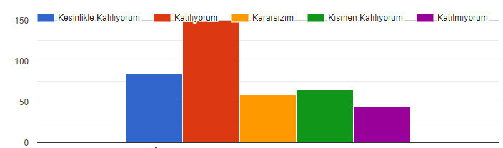

### **2) Okul müdürü ile ihtiyaç duyduğumda rahatlıkla konuşabiliyorum.**

### **3) Okulun rehberlik servisinden yeterince yararlanabiliyorum.**

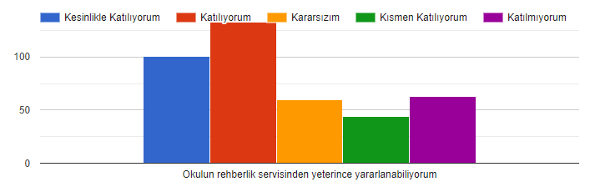 **4) Okulda kendimi güvende hissediyorum.**

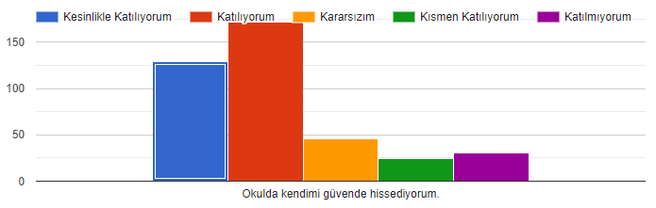

**5) Okulda öğrencilerle ilgili alınan kararlarda bizlerin görüşleri alınır.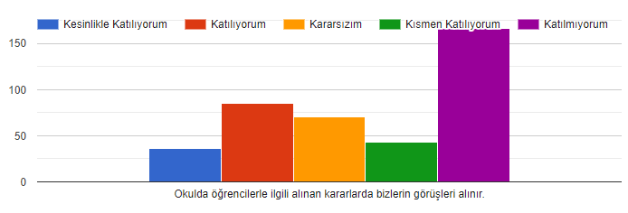 6) Öğretmenler yeniliğe açık olarak derslerin işlenişinde çeşitli yöntemler kullanmaktadır.**

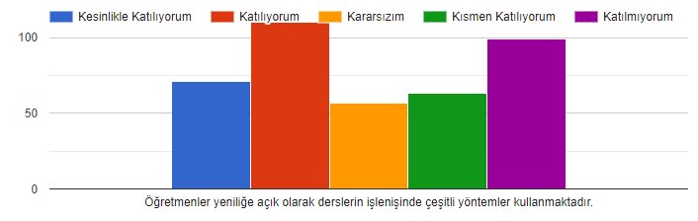

**7) Derslerde konuya göre uygun araç gereçler kullanılmaktadır.**

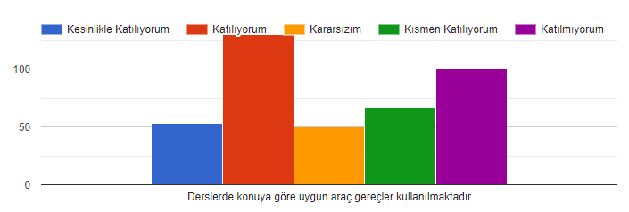

**8) Teneffüslerde ihtiyaçlarımı giderebiliyorum.**

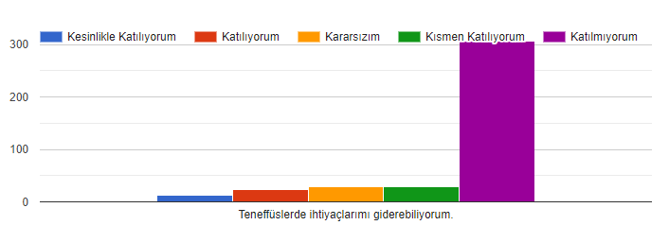

**9) Okulun içi ve dışı temizdir.**

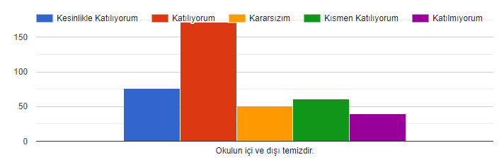

**10) Okulun binası ve diğer fiziki mekanlar yeterlidir.**

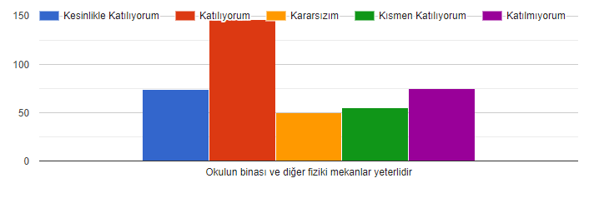 **11) Okul kantininde satılan malzemeler sağlıklı ve güvenlidir.**

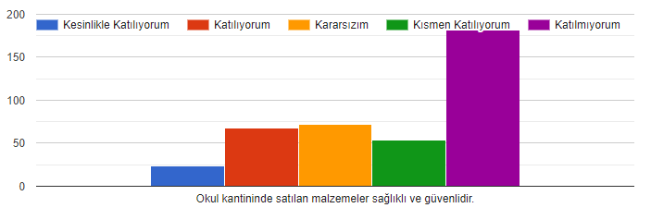

**12)Okulumuzda yeterli miktarda sanatsal ve kültürel faaliyetler düzenlenmektedir.**

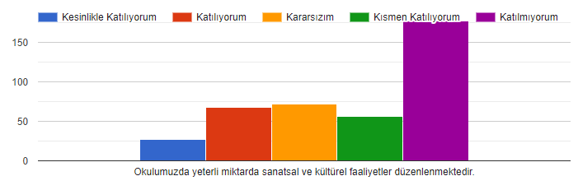 **13) Okulumuzda yeterli miktarda sanatsal ve kültürel faaliyetler düzenlenmektedir.**

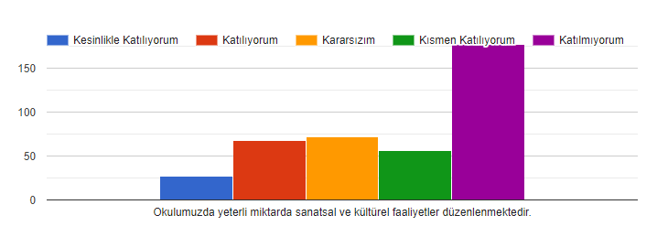

### **Öğretmen Anketi Sonuçları:** Öğretmen Memnuniyet Anketi **1)OKULUMUZDA ALINAN KARARLAR ÇALIŞANLARIN KATILIMIYLA ALINIR.**

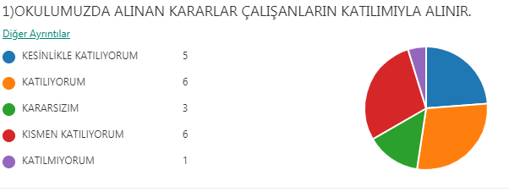  
**2) KURUMDAKİ TÜM DUYURULAR ÇALIŞANLARA ZAMANINDA İLETİLİR.**

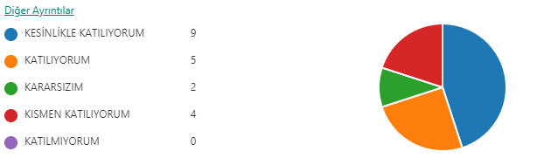

**3) HERTÜRLÜ ÖDÜLLENDİRMEDE ADİL OLMA, TARAFSIZLIK VE OBJEKTİFLİK ESASTIR.**

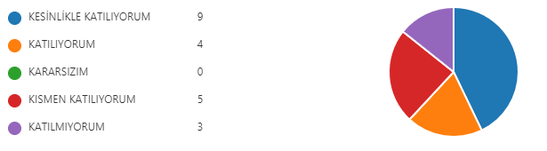

**4)KENDİMİ OKULUN DEĞERLİ BİR ÜYESİ OLARAK GÖRÜRÜM.**

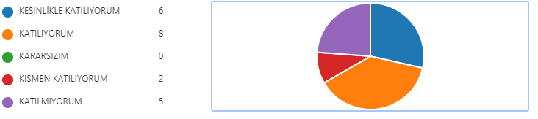

**5)KENDİMİ OKULUN DEĞERLİ BİR ÜYESİ OLARAK GÖRÜRÜM.**

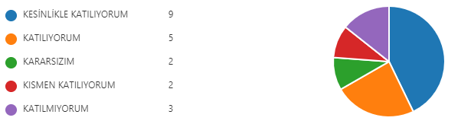

**6.ÇALIŞTIĞIM OKUL BANA KENDİMİ GELİŞTİRME İMKANI TANIMAKTADIR.**

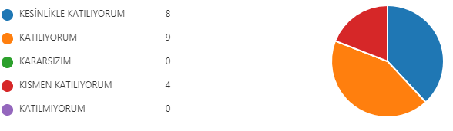

**7.OKUL TEKNİK ARAÇ VE GEREÇ YÖNÜNDEN YETERLİ DONANIMA SAHİPTİR.**

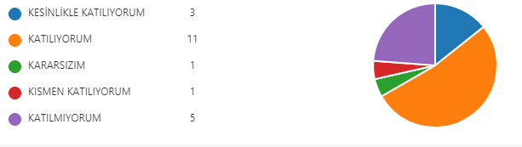

**8.OKULDA ÇALIŞANLARA YÖNELİK SOSYAL VE KÜLTÜREL FAALİYETLER DÜZENLENİR.**

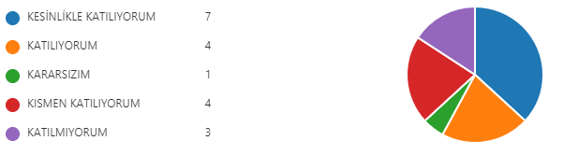

**9.OKULDA ÖĞRETMENLER ARASINDA AYRIM YAPILMAMAKTADIR.**

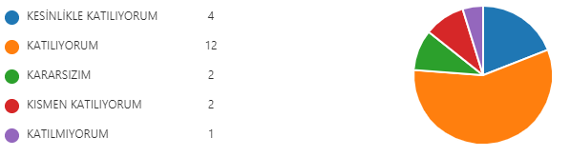

**10.YÖNETİCİLERİMİZ YARATICI VE YENİLİKÇİ DÜŞÜNCELERİ TEŞVİK ETMEKTEDİR.**

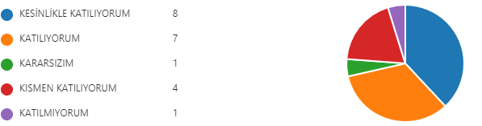

**11.YÖNETİCİLER, OKULUN VİZYONUNU,STRATEJİLERİNİ,İYİLEŞTİRMEYE AÇIK ALANLARINI ÇALIŞANLARLA PAYLAŞIR.**

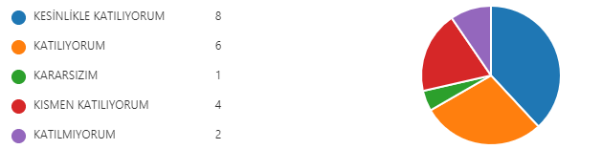

**12. OKULUMUZDA SADECE ÖĞRETMENLERİN KULLANIMINA TAHSİS EDİLMİŞ YERLER YETERLİDİR.**

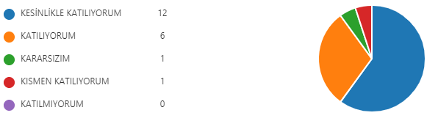

**13.ALANIMA İLİŞKİN YENİLİK VE GELİŞMELERİ TAKİP EDER VE KENDİMİ GÜNCELLERİM.**

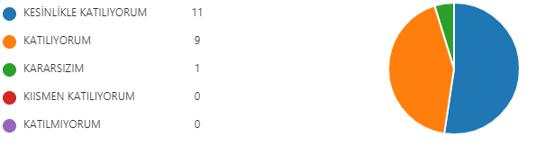

### **Veli Anketi Sonuçları:**

**1)**

## 

## 2)

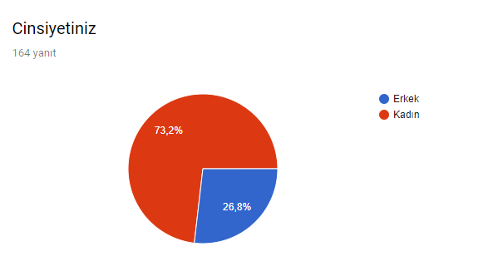

**3)**

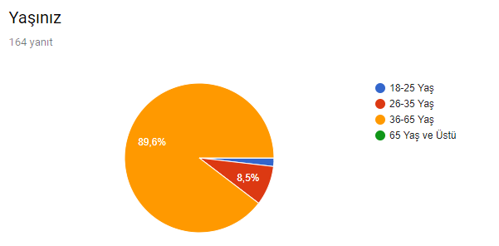

**4)** **Müdürlüğümüz hakkındaki bilgilere hangi kaynaklardan ulaşıyorsunuz ve kalitesini (bilgi, iletişim hızı, Türkçe dil bilgisi vb.) nasıl buluyorsunuz?**

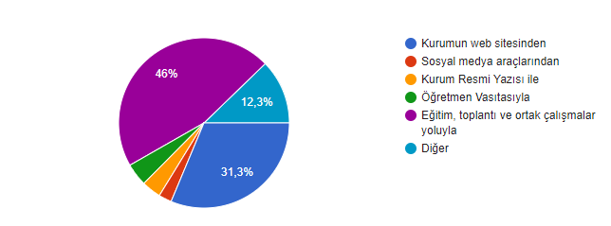

**5)** Müdürlüğümüz hakkındaki genel kanaatinizi belirtiniz.

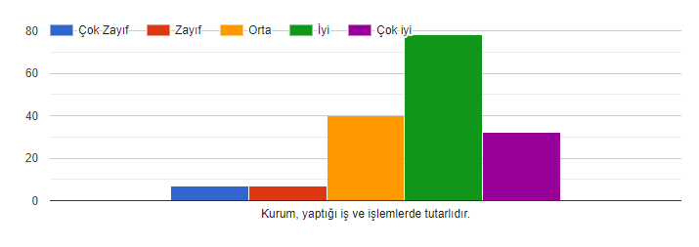

**6)**

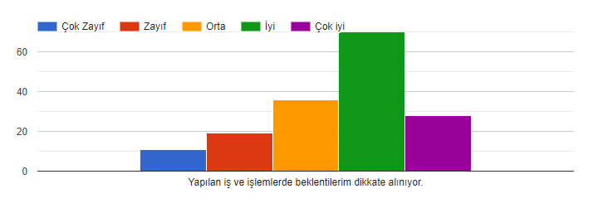

**7)**

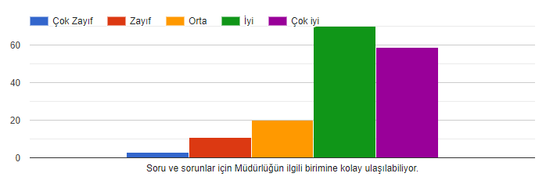

**8)**

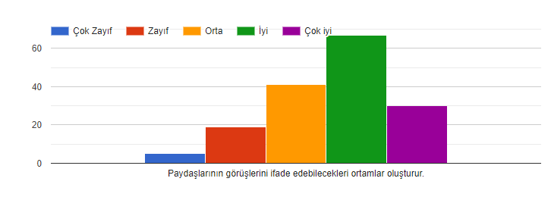

**9)**

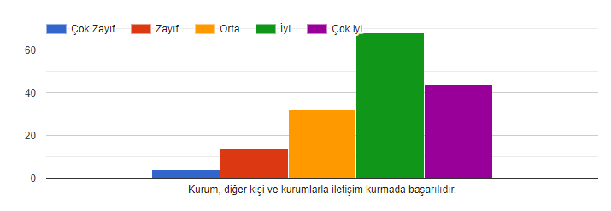10)

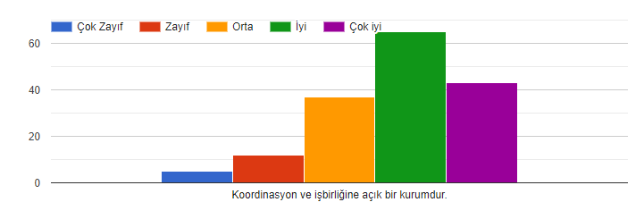

**11)**

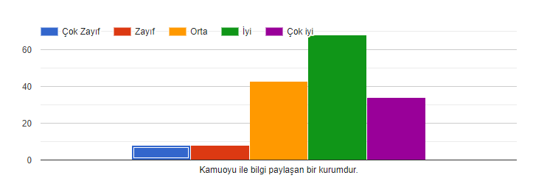

**12)**

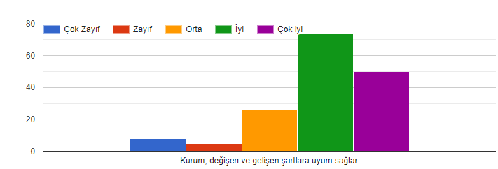

**13)**

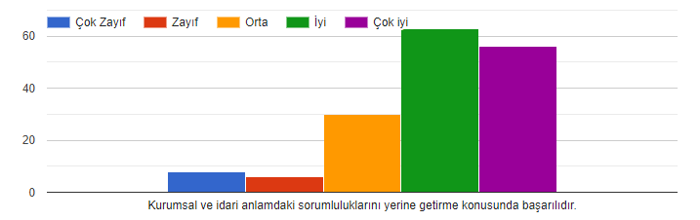

Müdürlüğümüzün imajını aşağıdaki kriterlere göre değerlendiriniz.

1)

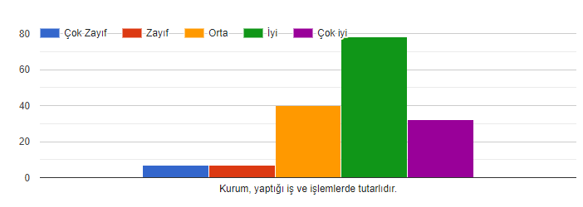

**2)**

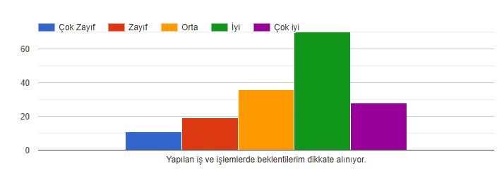

**3)**

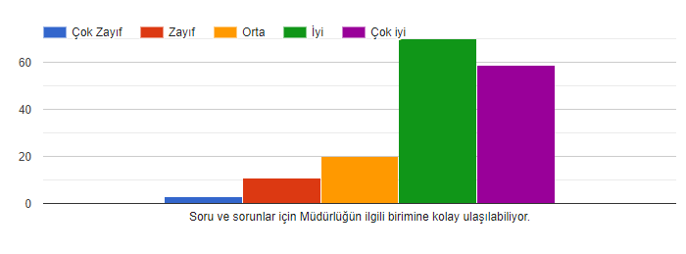

## 4)

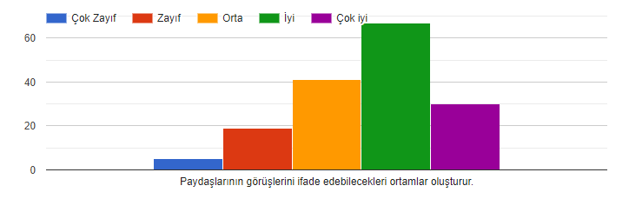

**5)**

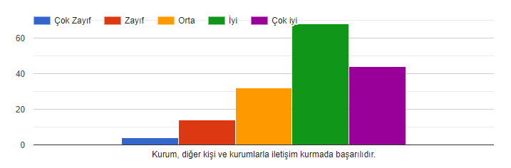

**6)**

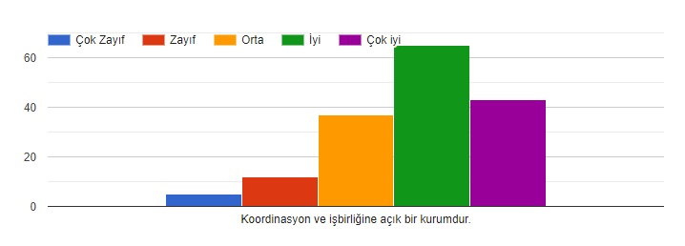

**7)**

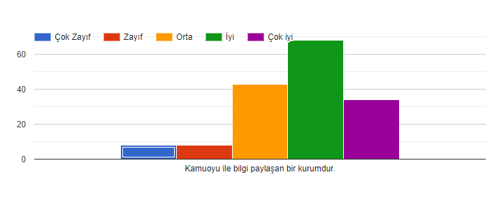

**8)**

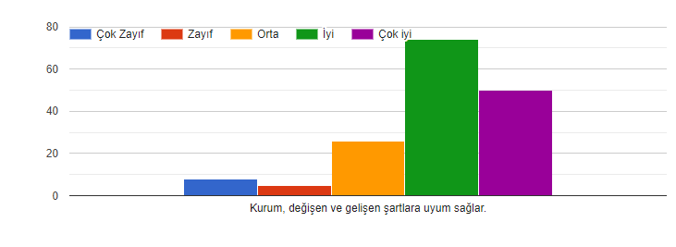

**9)**

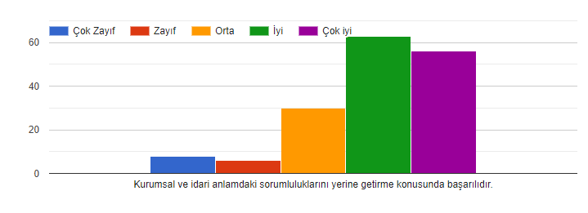

**Müdürlüğümüz yöneticilerinin size karşı yaklaşımlarından memnuniyet düzeyinizi belirtiniz.**

**1)**

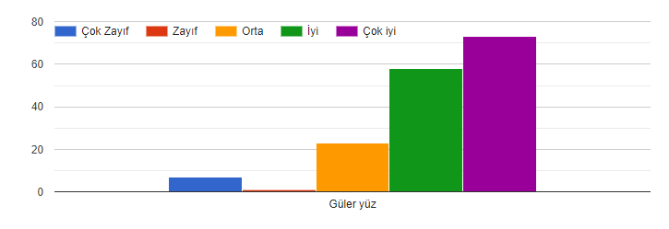

**2)**

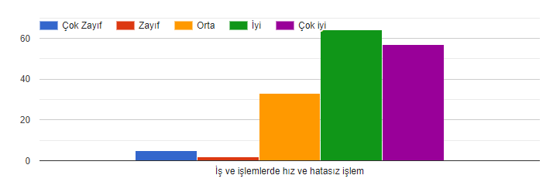

**3)**

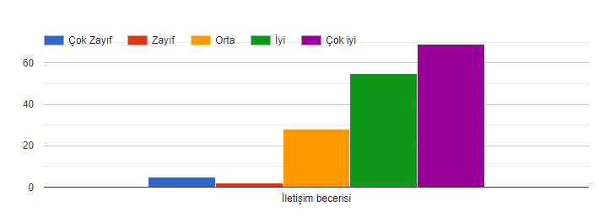

**4)**

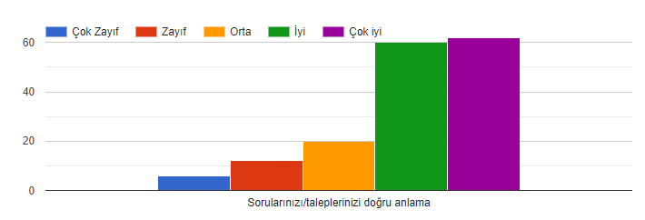

**5)**

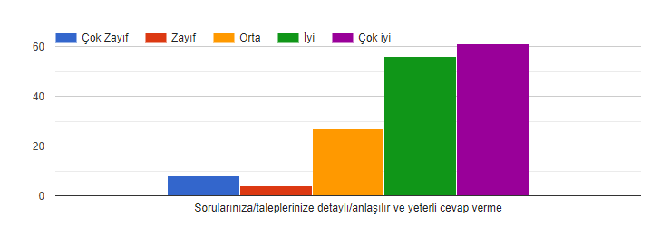

**6)**

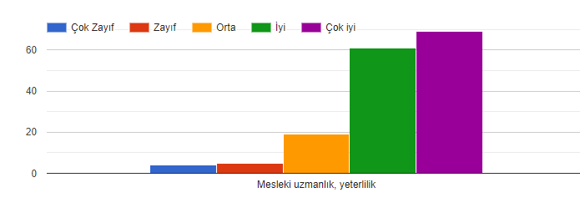

**GZFT (GÜÇLÜ, ZAYIF, FIRSAT, TEHDİT) ANALİZİ**

Okulumuzun temel istatistiklerinde verilen okul künyesi, çalışan bilgileri, bina bilgileri, teknolojik kaynak bilgileri ve gelir gider bilgileri ile paydaş anketleri sonucunda ortaya çıkan sorun ve gelişime açık alanlar iç ve dış faktör olarak değerlendirilerek GZFT tablosunda belirtilmiştir. Dolayısıyla olguyu belirten istatistikler ile algıyı ölçen anketlerden çıkan sonuçlar tek bir analizde birleştirilmiştir.

Kurumun güçlü ve zayıf yönleri donanım, malzeme, çalışan, iş yapma becerisi, kurumsal iletişim gibi çok çeşitli alanlarda kendisinden kaynaklı olan güçlülükleri ve zayıflıkları ifade etmektedir ve ayrımda temel olarak okul müdürü/müdürlüğü kapsamından bakılarak iç faktör ve dış faktör ayrımı yapılmıştır.

### **İçsel Faktörler**

### **GÜÇLÜ YÖNLER**

|  |  |
| --- | --- |
| Öğrenciler | * Öğrenci merkezli, demokratik ve katılımcı kurum kültürü olması * Öğrencilerin okula ve okul kültürüne bağlılığı * Öğrenci meclisi ve onur kurulu çalışmalarının aktif ve verimli olması * Öğrenci, öğretmen ve okul yönetimi iletişiminin güçlü olması * Spor, sanat ve bilim konusunda meraklı, yetenekli ve bu alanlarda başarılı  öğrencilerin olması |
| Çalışanlar | * Yöneticilerin deneyimli ve istekli olmaları * Deneyimli ve gelişime açık eğitim öğretim kadrosunun varlığı * Akademik kadronun yeterli olması ve öğretmen açığının olmaması * Destek personel kadrosunun iş deneyimlerinin ve çalışma motivasyonlarının yüksek olması * Kurum içi iletişim kanallarının açık olması |
| Veliler | * Okul Aile Birliğinin okula katkısı * Velilerin okul yönetimi ve öğretmen kadrosuyla sağlıklı iletişim içinde olarak  öğrencilerin akademik gelişiminin takibine imkân sağlaması * Dış paydaşımız olan velilerin okul sorunlarına duyarlı olması ve sorunların  çözümünde aktif rol üstlenmeleri * Önemli mevkilerde bulunan okul mezunlarımızın mevcut öğrencilerimize iyi örnek teşkil etmeleri |
| Bina ve Yerleşke | * Turnike sistemi ile öğrencilerin okula giriş çıkışlarının SMS yoluyla velilere anlık  bildiriminin yapılması * Güvenli bir okul ortamının olması * Okul bahçesinin yeterince geniş olması ve tüm paydaşlarca faal olarak kullanılabilmesi * DYK, okçuluk ve müzik kurslarının olması * Okulda hijyene gereken önemin verilmesi ve beyaz bayrak ödülü * Okulumuzun 7000 metrekarelik kapalı ve güvenli bir alanda merkezi bir konumda bulunması |
| Donanım | * Bilişim teknolojilerinin eğitim öğretimde etkin şekilde kullanılması * Teknolojik altyapı ile donatılmış derslik ve öğretim birimlerinin olması * Konferans salonu, laboratuvarlar, kütüphane, revir, spor salonu, müzik odası  gibi fiziksel birimlerin olması |
| Bütçe | * Okulumuzun bütçesi ilgili komisyonların denetiminde rasyonel olarak yönetilmesi |
| Yönetim Süreçleri | * İç ve Dış Paydaşlar Okul İdaresine rahatlıkla ulaşabilirler. * İdareciler yönetim süreçlerine diğer paydaşları da katar. * Okul idarecileri görev dağılımına göre idari işleri gerçekleştirirler. |
| İletişim Süreçleri | * Zümre ve bölümler arasında sağlıklı iletişim vardır. * Okulun tüm paydaşları arasında sağlıklı iletişim kurulmaktadır. |

**ZAYIF YÖNLER**

|  |  |
| --- | --- |
| Öğrenciler | * Mahalli yerleştirme ile okula kaydı yapılan öğrencilerin eğitim öğretim  düzeylerinin yeterli seviyede olmaması * İkili öğretimin getirdiği vakit darlığı sebebiyle öğrenciler için teneffüslerin  yetersiz olması * Öğrencilerin kitap okuma alışkanlıklarının zayıf olması * Tüm öğrencilerin okul ve ortak alanda yaşam kültürlerine sahip olmamaları * Farklı eğitim seviyelerinden geldikleri için hazır bulunuşluk düzeyleri farklı  olması. * Öğrencilerin eğitime yeterli önemi göstermemeleri |
| Çalışanlar | * Bazı öğretmenler arası iletişim sorunları olması * Bazı öğretmenlerin motivasyon eksikliği * Bazı branşlarda öğretmen eksikliği * Hizmet Destek Personel eksikliği * Büro Hizmetleri elemanı eksikliği * Teknik personel azlığı |
| Veliler | * Öğrencilerinin eğitim sürecine yeterli katkıyı sağlamaması * Eğitime bakış açılarının süreç değil sonuç (ders başarısı) odaklı olması * Velilerin bölgesel durumdan dolayı sosyoekonomik düzelerinin yetersiz olması * Okul faaliyetlerine(Veli Toplantısı, Seminer, Kermes, Bilim Şenliği, Gezi vb.)  yeterli katılımı göstermemeleri |
| Bina ve Yerleşke | * Okul binamızın eski ve yetersiz olması * Resim ve sanat atölyelerinin olmaması * Bölüm odalarının ve dersliklerinin olmaması * Sınıf mevcutlarının kalabalık oluşu |
| Donanım | * Binanın eski olması sebebiyle elektrik tesisatı, sıhhi tesisat, kalorifer kazanı  ve kalorifer peteklerinin sık sık arızalanması |
| Bütçe | * Mali kaynakların yetersiz olması |
| Yönetim Süreçleri | * İkili Eğitim- Öğretimin getirdiği çalışma süresinin, normal mesai saatlerinden daha uzun olması * Okulun sabah başlama ve akşam bitiş saatlerinin havanın karanlık olduğu sürelere denk gelmesinden dolayı yönetim işleyişinin aksaması |
| İletişim Süreçleri |  |

### **Dışsal Faktörler**

**FIRSATLAR**

|  |  |
| --- | --- |
| Politik | * İlgili Yasalar * Değişen milli eğitim politikaları * Uluslararası ilişkiler * Stratejik planlamanın devlet politikası haline gelmesi, |
| Ekonomik | * Bilginin, refaha ve mutluluğa ulaşmada ana itici güç olarak belirmesi * İş gücü politikaları * Kariyer yönü ve istihdamda değişiklikler içeren yeni kariyer yapıları * Sanayi bölgesi olması * Ticaret ve ulaşımdaki kolaylıklar |
| Sosyolojik | * Farklı geleneksel sosyal yapının etkisi * Sosyoekonomik farklılıklar * Yoğun göçün getirdiği sorunlar * Düşük ve dar gelirli ailelere uygun yaşam şartlarının sunulması |
| Teknolojik | * Teknolojinin hızla gelişerek ilerlemesi, hayatın her alanında kullanımının artarak   yayılımı. Hızlı etkin küresel iletişim ve etkileşimi.   * Bilginin üretimi ve hızlı yayılımı çoğalması ve üretimin artışına katkısı  teknoloji - bilgi üretimi paylaşımı ve refaha katkısı. * Teknolojinin kullanımı yaygınlaşması e-devlet ve e-hizmetin standartlarını   geliştirmesi, hizmet alıcı ve sunucularının kapasite gelişimi.   * Hızlı bilgi eskimesi ve bilgi kirliliği, bilgi güvenilirliği bilgi bankalarının  korunması ve güvenliği. * Teknoloji gelişimin yeni öğrenme, iş, istihdam ve esnek çalışma fırsatları sunması. * Hizmet kalitesinde beklentilerin yükselmesi, verimlilik, sürdürebilinirlik,  işgücü piyasasındaki değişim, risk algıları. |
| Mevzuat-Yasal |  |
| Ekolojik | * Okulumuzun geniş ve yeşil alan içeren bir bahçesinin olması * Çevremizde doğal parklar ve ormanlar ve kırsal alanlar bulunması * İlçe Merkezinde olması * İlimizdeki tüm kültür ve sanat ve bilim merkezlerine yakın olması |

|  |
| --- |
| TEHDİTLER |
| * Okulun bulunduğu bölgenin sosyal ve ekonomik düzeyi. * Engelli öğrenciler için asansör bulunmaması * Parçalanmış ve problemli ailelerin durumlarının öğrencilere olumsuz etkileri * Okul binamızın eski olması |

**PEST ANALİZİ**

İlçemiz Gaziosmanpaşa, hem merkezi konumu itibariyle hem de sosyoekonomik seviyesinin diğer ilçelere nazaran daha düşük olması nedeniyle nüfus hareketliliğinin sık yaşandığı bir konumdadır. Bu sosyoekonomik dilimdeki demografik yapının içinde barınan ailelerin çocukları, okulumuzun genel öğrenci kitlesini teşkil etmektedir. İlçemizde gecekondular, apartman daireleri bir arada bulunmakta iken son zamanlarda kentsel dönüşümle beraber çok katlı siteler ve geniş alana yayılmış yatay mimarili konutlar da ilçemiz yaşamında yerini almaya başlamışlardır. İlçemiz, dar gelirli aileler için uygun yaşam imkanları barındırmasının yanı sıra eğitim imkanından yoksun kalmış kişilerce eğitim öğretim çağındaki çocukların güvenliğini olumsuz etkileyecek tehditleri de bulunmaktadır.

**POLİTİK VE HUKUKİ FAKTÖRLER**

### Uluslararası İlişkiler-AB Müktesebatı ve Ulusal Program; mesleki ve hizmet standartların uyumlu hale getirilmesi, kalitenin yükselmesi, mevzuatın yenilenmesi, hareketliliğin artması motivasyonun yükselmesi. Vergi Sistemi- Harcamalar-Eğitime Merkezi Bütçeden ayrılan pay; kalite beklentisindeki artış, bütçeden kalitenin yükseltilmesine düşen paydaki değişim, kaliteli eğitim talebi, kaynak oluşturmada çevre katkısı mecburiyetleri ve baskısı.

### Hükümet Politikaları - Devlet Müdahaleleri; piyasa ekonomisi gereği özel sektörün teşviki ve desteklenmesi, ücret eşitsizliklerinin giderilmesi, rekabetin artması insan kaynağı hareketliliği.

### Çocukların hayat başarıları üzerindeki etkilerinin farkındalığındaki artış.

**EKONOMİK FAKTÖRLER**

* Globalleşme, küresel ekonomi, uluslar arası ekonomik kuruluşlar ve alınan kararlar; küresel piyasa ekonomisine entegre önde gelen küresel bir ekonomik kapasite, küresel etkilere açık oluş ve hızlı ekonomik büyümenin dengeli dağılımı oranında eğitime yatırım ve yerel katkı farklılaşmaları. Özel sektörün yatırım yapmada çekinceleri, devlet kurumlarının payındaki düşük değişim.
* Küreselleşme rekabet; verimlilik ve insan kaynağındaki esnek ancak çoklu becerilerdeki beklentilerin yükselmesi, hızla değişen mesleklerin becerilerini kazandırmak için ihtiyaca cevap verecek esnek programlı eğitim fırsatların yaratılması.
* Ailelerin daha fazla işgücü piyasasın katılım istem/mecburiyetleri çocuklara odaklanmadaki değişim.
* Piyasa ekonomisi tüketim alışkanlıkları ve eğilimlerindeki hızlı değişim.

**SOSYAL – KÜLTÜREL FAKTÖRLER**

### Kentsel dönüşüm nedeniyle ilçemizdeki göç hareketliliği, kent dışından gelen göçler ve sosyolojik çeşitlilik, hizmetin çeşitlenmesi ve kalitesi.

### Kentsel değerler ve tüketim eğilimlerindeki değişim, tüketim cazibe alanlarının zenginliğinin uyaran etkileri, eğitsel motivasyon araçlarındaki değer değişimleri.

* Kentsel yaşam stilleri aile çevre ve insan ilişkilerindeki hızlı değişim, sosyal yapıdaki bu değişimin rehberliği.
* Kırsal değerlerin kente göçü ve kentsel değerlerle etkileşimi, sosyal çatışmalar ve popüler kültür eğilimlerine açıklık.

**TEKNOLOJİK FAKTÖRLER**

* Teknolojinin hızla gelişerek ilerlemesi, hayatın her alanında kullanımının artarak yayılımı. Hızlı etkin küresel iletişim ve etkileşimi.
* Bilginin üretimi ve hızlı yayılımı çoğalması ve üretimin artışına katkısı teknoloji - bilgi üretimi paylaşımı ve refaha katkısı.
* Teknolojinin kullanımı yaygınlaşması e-devlet ve e-hizmetin standartlarını geliştirmesi, hizmet alıcı ve sunucularının kapasite gelişimi. Hızlı bilgi eskimesi ve bilgi kirliliği, bilgi güvenilirliği bilgi bankalarının korunması ve güvenliği.
* Teknoloji gelişimin yeni öğrenme, iş, istihdam ve esnek çalışma fırsatları sunması.
* Hizmet kalitesinde beklentilerin yükselmesi, verimlilik, sürdürebilirlik, işgücü piyasasındaki değişim, risk algıları.

### **PLEVNE ANADOLU LİSESİ’NİN GELİŞİM VE SORUN ALANLARI**

Gelişim ve sorun alanları analizi ile GZFT analizi sonucunda ortaya çıkan sonuçların planın geleceğe yönelim bölümü ile ilişkilendirilmesi ve buradan hareketle hedef, gösterge ve eylemlerin belirlenmesi sağlanmaktadır.

Gelişim ve sorun alanları ayrımında eğitim ve öğretim faaliyetlerine ilişkin üç temel tema olan Eğitime Erişim, Eğitimde Kalite ve kurumsal Kapasite kullanılmıştır. Eğitime erişim, öğrencinin eğitim faaliyetine erişmesi ve tamamlamasına ilişkin süreçleri; Eğitimde kalite, öğrencinin akademik başarısı, sosyal ve bilişsel gelişimi ve istihdamı da dâhil olmak üzere eğitim ve öğretim sürecinin hayata hazırlama evresini; Kurumsal kapasite ise kurumsal yapı, kurum kültürü, donanım, bina gibi eğitim ve öğretim sürecine destek mahiyetinde olan kapasiteyi belirtmektedir. Okulumuz GZFT, kurum dışı (PESTLE) analizi çalışmaları, paydaş anketleri ve yüz yüze yapılan görüşmeler doğrultusunda katılımcı bir yaklaşım sergileyerek eğitime erişimin artırılmasında 5, eğitimde kalitenin artırılmasında 9, kurumsal kapasitenin geliştirilmesinde 12 olmak üzere toplam 26 gelişim ve sorun alanı tespit edilmiştir.

### Okulumuz GZFT, kurum dışı (PESTLE) analizi çalışmaları, paydaş anketleri ve yüz yüze yapılan görüşmeler doğrultusunda katılımcı bir yaklaşım sergileyerek eğitime erişimin artırılmasında 5, eğitimde kalitenin artırılmasında 9, kurumsal kapasitenin geliştirilmesinde 12 olmak üzere toplam 26 gelişim ve sorun alanı tespit edilmiştir.

**1.TEMA: EĞİTİM ÖĞRETİME ERİŞİM**

1. Kayıt bölgemizdeki öğrencilerin kayıt durumları

2. Özel eğitime ihtiyaç duyan öğrenciler için okul ve kurumların fiziki durumları

3. Ortaöğretimde devamsızlık oranının yüksek olması

4. Hayat boyu öğrenmeye katılımın yeterli düzeye erişememiş olması

5. Hayat boyu öğrenmenin tanıtımının yeterli düzeyde olmaması

6. Bazı okul türlerine yönelik olumsuz algının olması

7. Uyum çalışmalarının çeşitlendirilmesi

**2.TEMA: EĞİTİM ÖĞRETİM DE KALİTE**

1. Öğrencilerin akademik başarı düzeylerinin geliştirilmesi

2. Öğrencilerin bireysel gelişimlerine yönelik faaliyetlerin artırılması

3. Eğitim öğretim sürecinde sanatsal, sportif ve kültürel faaliyetlerin artırılması

4. Eğitimde bilgi ve iletişim teknolojilerinin kullanımının artırılması

5. Destekleme ve yetiştirme kurslarının nitelik ve nicelik bakımından işlevlerinin artırılması

6. Yabancı dil yeterliliğinin artırılması

7. Hizmetiçi eğitimden yararlanan öğretmen sayısının artırılması

8. Öğrenci, veli ve öğretmen memnuniyetinin sağlanması ve artırılması

9. Eğitsel, mesleki ve kişisel rehberlik hizmetlerinin sağlıklı yürütülmesi

**3.TEMA: KURUMSAL KAPASİTE**

1. Kurum içi demokratik yönetim anlayışı benimsenerek paydaşların yönetim sürecine katılması

2. Çalışan memnuniyet düzeyinin belirlenmesine yönelik çalışmalar yapılması

3. İnsan kaynaklarımızın genel ve mesleki yetkinliklerinin hizmetiçi eğitim yoluyla artırılması

4. Çalışanların motivasyonunu artıracak çalışmalara yer verilmesi

5. Okulumuzda iş güvenliği kapsamında risk analizlerinin yapılması ve güvenli bir eğitim   
 ortamının oluşturulması

6. Sivil savunma bilincinin yerleştirilerek acil durum eylem planlarının her zaman ve her yerde   
 uygulanabilirliğinin sağlanması

7. Okulumuzun fiziki kapasitesinin en üst seviyede kullanılabilmesi için önlemlerin alınması

8. Okul sağlığı ve temizliği konusunda genel ve sürdürülebilir önlemlerin alınması

# 

# BÖLÜM III

# MİSYON, VİZYON VE TEMEL DEĞERLER

Okul Müdürlüğümüzün Misyon, vizyon, temel ilke ve değerlerinin oluşturulması kapsamında öğretmenlerimiz, öğrencilerimiz, velilerimiz, çalışanlarımız ve diğer paydaşlarımızdan alınan görüşler, sonucunda stratejik plan hazırlama ekibi tarafından oluşturulan Misyon, Vizyon, Temel Değerler; Okulumuz üst kurulana sunulmuş ve üst kurul tarafından onaylanmıştır.

## MİSYONUMUZ

## 

**Türk Milli Eğitiminin genel ve özel amaçlarına uygun olarak Atatürk ilke ve inkılaplarına bağlı, insan hak ve hürriyetlerine saygılı, bilimsel ve teknolojik gelişmelere açık, özgür ve analitik düşünebilen, yurt ve dünya sorunlarına duyarlı, milli ve manevi değerleri sahiplenen, toplum yararına çalışmayı benimsemiş bireyler yetiştirmek ve bununla ilgili eğitim süreçlerini yönetmektir.**

## 

## VİZYONUMUZ

**Plevne Anadolu Liseli olma şuuruyla, milletimizi gururlandıracak başarılar kazanacak seviyede bilgi ve kültüre sahip; geleceğe güvenle bakabilen, milleti ve ülkesi için çalışmayı şiar edinmiş disiplinli, başarılı, üretken, bilgi ve teknolojiye hâkim, ülkesini uygar medeniyetler seviyesine çıkarmayı hedeflemiş, milli ve manevi değerlerle yoğrulmuş vatan sevdalısı gençler yetiştirmektir.**

## 

## TEMEL DEĞERLERİMİZ :

**1) ADALET: Okul içi iş ve işlemlerin yürütülmesinde adalet ilkesine göre davranılır.**

**2) İNSAN HAKLARI VE DEMOKRASİNİN EVRENSEL DEĞERLERİ: Okulumuzun tüm faaliyetlerinde insan hakları ve demokrasi ilkesi vazgeçilmez değerimizdir.**

**3) TARAFSIZLIK VE ŞEFFAFLIK: Tüm paydaşlarımız arasında tarafsızlık ve hesap verilebilirlik öncelikli ilkemizdir.**

**4) GÜVENİLİRLİK: Okulumuzdaki uygulamalardan yararlananların okul çalışanlarına ve okul kurumuna güven duyması bizim için bir onurdur.**

**5) ANALİTİK VE BİLİMSEL BAKIŞ: Okul çalışanlarımız gençlerimize analitik ve bilimsel düşünceyi aşılarlar.**

# 

# BÖLÜM IV

# AMAÇ, HEDEF VE EYLEMLER

### **TEMA: EĞİTİM – ÖĞRETİME ERİŞİM**

### **Stratejik Amaç 1.1. Öğrencilerin okula erişimini sağlamak**

**Hedef 1.1.1. Öğrencilerin okula devamını sağlamak**

• Faaliyet 1.1.1.1. Öğrencilerin okula devamını sağlamak için velileriyle işbirliği yapmak

• Faaliyet 1.1.1.2. Öğrencilerin okula devamını sağlamak için ev ziyaretleri yapmak

• Faaliyet 1.1.1.3. Öğrencilerin devamsızlıklarını azaltmak için sınıf rehber öğretmenleri tarafından düzenli bilgilendirmeler yapmak

* Faaliyet 1.1.1.4. Öğrencilerin devamsızlıklarını azaltmak için Rehberlik servisi öncülüğünde öğrenci/veli görüşmeleri yapmak

• Faaliyet 1.1.1.5. Veli toplantısı, Ş.Ö.K. ve Öğretmenler kurulu toplantılarında devam/devamsızlık durumlarını ele almak

|  |  |  |  |  |  |  |  |  |
| --- | --- | --- | --- | --- | --- | --- | --- | --- |
| PERFORMANS GÖSTERGELERİ | | ÖNCEKİ  YILLAR | | PERFORMANS HEDEFLERİ | | | | |
| **2017** | **2018** | **2019** | **2020** | **2021** | **2022** | **2023** |
| PG1.1.1.1a | Kayıt bölgesindeki öğrencilerden okula kayıt yaptıranların oranı (%) | 97 | 98 | 98 | 98 | 99 | 99 | 100 |
| PG1.1.1.1b | Sürekli Devamsız Öğrenci Sayısı | 3 | 1 | 1 | 1 | 0 | 0 | 0 |
| PG1.1.1.1c | Özürlü /özürsüz 10 gün ve üzeri devamsızlık yapan öğrenci sayısı | 38 | 14 | 10 | 5 | 3 | 1 | 0 |
| PG1.1.1.1d | Devamsızlıktan sınıfta kalan öğrenci sayısı | 0 | 0 | 0 | 0 | 0 | 0 | 0 |
| PG1.1.1.1e | Okuldan ayrılan, açıköğretime geçiş yapan öğrenci sayısı | 3 | 3 | 2 | 1 | 1 | 0 | 0 |
| PG1.1.1.2 | Öğrencilerin Okula Devamını Sağlamak İçin Yapılan Ev Ziyaretleri Sayısı | 6 | 8 | 20 | 25 | 30 | 35 | 40 |
| PG1.1.1.3 | Sınıf Rehber Öğretmenlerinin Devamsızlığı Azaltmaya Yönelik Yaptığı Çalışma Sayısı | 3 | 3 | 4 | 5 | 7 | 9 | 10 |
| PG1.1.1.4 | Uygulanan Devamsızlık Nedenleri Anket Sayısı | 3 | 3 | 4 | 5 | 7 | 9 | 10 |
| PG1.1.1.5 | Resmi kurullarda görüşülen Sürekli Devamsız Öğrenci Sayısı | 3 | 1 | 1 | 1 | 0 | 0 | 0 |

| **No** | **Eylem/Faaliyet İfadesi** | **Eylem/Faaliyet Sorumlusu** | **Eylem/Faaliyet Tarihi** | **Maliyet (TL)** |
| --- | --- | --- | --- | --- |
| **1.1.1.1 a** | Kayıt bölgesinde yer alan öğrencilerin tespiti çalışması yapılacaktır. | Okul Stratejik Plan Ekibi | 01 Eylül-20 Eylül | 0 |
| **1.1.1.1 b,c,d,e** | Devamsızlık yapan öğrencilerin tespiti ve erken uyarı sistemi için çalışmalar yapılacaktır. | Müdür Yardımcısı | 01 Eylül-20 Eylül | 0 |
| **1.1.1.2** | Sınıf rehber öğretmenleri devamsızlığı artan öğrencilere ev ziyaretleri yapılıp velilerle görüşülecektir. | Sınıf rehber öğretmeni | Her hafta | 0 |
| **1.1.1.3** | Devamsızlık yapan öğrencilerin velileri ile özel aylık toplantı ve görüşmeler yapılacaktır. | Rehberlik Servisi | Her ayın son haftası | 0 |
| **1.1.1.4** | Okul genelinde devamsızlığı azaltmaya yönelik anketler yapılacaktır. | Rehberlik Servisi | 1.Sömestr Eylül ayında 2. Sömestr Şubat ayında | 0 |
| **1.1.1.5** | Sürekli devamsız öğrencilerin durumu zümre ve kurullarda görüşülecektir. | Öğretmenler Kurulu Zümre kurulları Şube Öğretmenler Kurulu | Dönem başı ve sonlarında | 0 |
|  |  |  | TOPLAM | 0 |

**Hedef 1.1.2. Özel eğitime ihtiyacı olan öğrencileri eğitim-öğretim süreçlerine dâhil etmek**

• Faaliyet 1.1.2.1. Kaynaştırma öğrencilerinin okula devamını sağlamak için velileriyle işbirliği yapmak

• Faaliyet 1.1.2.2. Kaynaştırma öğrencilerinin eğitim-öğretim sürecinden aktif olarak yararlanmalarını sağlamak için BEP birimini oluşturmak ve birimce gerekli, tedbirleri almak

|  |  |  |  |  |  |  |  |  |
| --- | --- | --- | --- | --- | --- | --- | --- | --- |
| **PERFORMANS GÖSTERGELERİ** | | **ÖNCEKİ**  **YILLAR** | | **PERFORMANS HEDEFLERİ** | | | | |
| **2017** | **2018** | **2019** | **2020** | **2021** | **2022** | **2023** |
| PG1.1.2.1 | Okulun özel eğitime ihtiyaç duyan bireylerin kullanımının kolaylaştırılması için özel düzenlemeler yapılacaktır. (0/1) | 1 | 1 | 1 | 1 | 1 | 1 | 1 |
| PG1.1.2.2 | Kaynaştırma öğrencilerinin okula devamını sağlamak için yapılan veli görüşme sayısı | 5 | 5 | 8 | 8 | 10 | 12 | 13 |
| PG1.1.2.3 | Kaynaştırma öğrencilerinin eğitim-öğretim sürecinden aktif olarak yararlanmalarını sağlamak için BEP birimince görüşülüp tedbir alınan öğrenci sayısı | 2 | 2 | 2 | 2 | 2 | 2 | 2 |

| **No** | **Eylem/Faaliyet İfadesi** | **Eylem/Faaliyet Sorumlusu** | **Eylem/Faaliyet Tarihi** | **Maliyet (TL)** |
| --- | --- | --- | --- | --- |
| **1.1.2.1** | Okulun özel eğitime ihtiyaç duyan bireylerin kullanımının kolaylaştırılması için rampa ve asansör eksiklikleri tamamlanacaktır. | Okul Aile Birliği Okul Müdürü | 01 Eylül-20 Eylül | 2.000 |
| **1.1.1.2 a** | Kaynaştırma öğrencilerinin okula devamını sağlamak için velilerle görüşmeler yapılacaktır. | Okul Rehberlik Servisi | Her ayın son haftası | 0 |
| **1.1.2.2 b** | Kaynaştırma öğrencileri ile haftalık mutad görüşmeler yapılıp eğitim öğretim süreçleri değerlendirilecektir. | Okul BEP Birimi | Her hafta | 0 |
|  | TOPLAM | | | 2.000 |

**Hedef 1.1.3. Öğrencilerin okula ulaşımı için gerekli tedbirleri almak**

• Faaliyet 1.1.3.1. Okula ulaşım olanaklarının (adres, telefon, harita bilgisi, toplu taşıma araçları vb.) okulun internet adresi üzerinden duyurulması

• Faaliyet 1.1.3.2. Öğrencilerin okula ulaşımını rahat ve güvenli bir şekilde yapabilmelerini sağlamak için okul servis hizmeti sunmak

|  |  |  |  |  |  |  |  |  |
| --- | --- | --- | --- | --- | --- | --- | --- | --- |
| **PERFORMANS GÖSTERGELERİ** | | **ÖNCEKİ**  **YILLAR** | | **PERFORMANS HEDEFLERİ** | | | | |
| **2017** | **2018** | **2019** | **2020** | **2021** | **2022** | **2023** |
| PG1.1.3.1 | Okulun internet sitesine yapılan ziyaret sayısı | 755 | 1350 | 2000 | 2250 | 2500 | 2750 | 3000 |
| PG1.1.3.2 | Öğrencilerin rahat ve güvenli okula ulaşımı için okul servisi kullanan öğrenci sayısı | 34 | 34 | 34 | 51 | 51 | 51 | 68 |

| **No** | **Eylem/Faaliyet İfadesi** | **Eylem/Faaliyet Sorumlusu** | **Eylem/Faaliyet Tarihi** | **Maliyet (TL)** |
| --- | --- | --- | --- | --- |
| **1.1.3.1** | Okul internet sayfası sürekli güncel tutulacak, haber ve duyurular yayınlanacaktır. | Okul Yayın inceleme Komisyonu Okul İnternet Yayın Komisyonu | Her hafta | 0 |
| **1.1.3.2** | Okul Servisleri öğrencileri güvenli bir ortamda okula taşıyacaklardır. | Okul Servis Denetleme komisyonu | Her ayın son haftası | 0 |

**Hedef 1.1.4. Yabancı uyruklu öğrencileri eğitim-öğretim süreçlerine dâhil etmek**

• Faaliyet 1.1.4.1. Yabancı uyruklu öğrencilerin okula uyumunu sağlamak için gerekli tedbirleri almak

• Faaliyet 1.1.4.2. Yabancı uyruklu öğrencilerin barınma, ulaşım, okul araç-gereçlerinin temini için gerekli tedbirleri almak

|  |  |  |  |  |  |  |  |  |
| --- | --- | --- | --- | --- | --- | --- | --- | --- |
| **PERFORMANS GÖSTERGELERİ** | | **ÖNCEKİ**  **YILLAR** | | **PERFORMANS HEDEFLERİ** | | | | |
| **2017** | **2018** | **2019** | **2020** | **2021** | **2022** | **2023** |
| PG1.1.4.1 | Yabancı uyruklu öğrencilerin okula uyumunu sağlamak için yapılan kurs, seminer, etkinlik sayısı | 3 | 5 | 6 | 7 | 8 | 9 | 10 |
| PG1.1.4.2 | Yabancı uyruklu öğrencilerin barınma, ulaşım, okul araç-gereçlerinin temini için yapılan etkinlik sayısı | 10 | 10 | 11 | 12 | 13 | 14 | 15 |

| **No** | **Eylem/Faaliyet İfadesi** | **Eylem/Faaliyet Sorumlusu** | **Eylem/Faaliyet Tarihi** | **Maliyet (TL)** |
| --- | --- | --- | --- | --- |
| **1.1.4.1 1.1.4.2** | Yabancı uyruklu öğrencilerle ve ait oldukları ülkelerin eğitim ataşelikleriyle ve kaldıkları yurt yetkilileriyle işbirliği sağlanacak. | Müdür Yardımcısı Okul Rehberlik Servisi | Her Ayın ilk haftası | **0** |

**Hedef 1.1.5. Rehberlik hizmetlerini etkin bir şekilde yürütmek**

• Faaliyet 1.1.5.1. Okula yeni gelen öğrencilerin uyumunu sağlamak için gerekli çalışmaları yapmak

• Faaliyet 1.1.5.2. Öğrencilerin ders seçimi ve yükseköğretim programları tercihinde gerekli olan yönlendirmeleri yapmak

* Faaliyet 1.1.5.3. Psikolojik yardım ve akademik yönlendirme doğrultusunda öğrencilerle birebir görüşmeler yapmak

|  |  |  |  |  |  |  |  |  |
| --- | --- | --- | --- | --- | --- | --- | --- | --- |
| **PERFORMANS GÖSTERGELERİ** | | **ÖNCEKİ**  **YILLAR** | | **PERFORMANS HEDEFLERİ** | | | | |
| 2017 | 2018 | 2019 | 2020 | 2021 | 2022 | 2023 |
| PG1.1.5.1 | Okula uyum programından yararlandırılan öğrenci sayısı | 68 | 450 | 450 | 200 | 200 | 200 | 200 |
| PG1.1.5.2 | Ders seçimi ve yükseköğretim programları tercihleri için yönlendirme yapılan öğrenci sayısı | 517 | 586 | 750 | 800 | 450 | 850 | 900 |
| PG1.1.5.3 | Psikolojik yardım ve akademik yönlendirme doğrultusunda görüşme yapılan öğrenci sayısı | 366 | 410 | 500 | 550 | 600 | 650 | 700 |

| **No** | **Eylem/Faaliyet İfadesi** | **Eylem/Faaliyet Sorumlusu** | **Eylem/Faaliyet Tarihi** | **Maliyet (TL)** |
| --- | --- | --- | --- | --- |
| **1.1.5.1** | Okula Uyum Programının sağlıklı bir şekilde yürütülmesi ve öğrencilerin ve velilerin yararlanması sağlanacak | Müdür Yardımcısı Okul Rehberlik Servisi Sınıf Rehber Öğretmenleri | 01 Eylül- 14 Eylül | 0 |
| **1.1.5.2** | Ders seçimi ve yükseköğretim programları tercihleri için öğrencilere yönlendirme hizmeti verilecek. | Okul Rehberlik Servisi | 04 Şubat-20 Haziran | 0 |
| **1.1.5.3** | Öğrencilere psikolojik yardım ve akademik yönlendirme hizmeti sunulacak. | Okul Rehberlik Servisi | Her hafta | 0 |

**Hedef 1.1.6. Okula kayıt süreçleri**

• Faaliyet 1.1.6.1. Adrese Dayalı Kayıt Sistemi ile okulumuza yerleştirilen öğrencilerin takibini yapmak

|  |  |  |  |  |  |  |  |  |
| --- | --- | --- | --- | --- | --- | --- | --- | --- |
| **PERFORMANS GÖSTERGELERİ** | | **ÖNCEKİ**  **YILLAR** | | **PERFORMANS HEDEFLERİ** | | | | |
| **2017** | **2018** | **2019** | **2020** | **2021** | **2022** | **2023** |
| PG1.1.6.1 | Adrese Dayalı Kayıt Sistemi ile okulumuza yerleştirilen öğrencilerin takibini yapmak | 68 | 450 | 450 | 500 | 550 | 600 | 700 |

### **TEMA: EĞİTİM – ÖĞRETİMDE KALİTE**

### **Stratejik Amaç 2.1. Bütün bireylere çağın gerektirdiği bilgi, beceri, tutum ve davranışların kazandırılması ile girişimci, yenilikçi, yaratıcı, dil becerileri yüksek, iletişime ve öğrenmeye açık, özgüven ve sorumluluk sahibi, sağlıklı ve mutlu bireylerin yetişmesine imkan sağlamak**

### Hedef 2.1.1. öğrencilerin akademik başarısını yükseltmek

### • Faaliyet 2.1.1.1. Yapılan sınavların analizini yapıp; veli ve öğrenciler ile paylaşmak

### • Faaliyet 2.1.1.2. Derslerde öğrenmeyi kolaylaştıracak materyallerden faydalanmak.

### • Faaliyet 2.1.1.3. Okulda öğrenci başarısını arttıran kurslar açmak.

### • Faaliyet 2.1.1.4. Öğrencilerin dönem sonu akademik ortalamalarını arttırmak

### • Faaliyet 2.1.1.5. Burs kazanan öğrenci sayısını, oranını arttırmak

|  |  |  |  |  |  |  |  |  |
| --- | --- | --- | --- | --- | --- | --- | --- | --- |
| **PERFORMANS GÖSTERGELERİ** | | **ÖNCEKİ**  **YILLAR** | | **PERFORMANS HEDEFLERİ** | | | | |
| **2017** | **2018** | **2019** | **2020** | **2021** | **2022** | **2023** |
| PG2.1.1.1 | Sınav analizlerinin öğrencilerle ve velilerle paylaşılmasına yönelik yapılan toplantı sayısı | 3 | 3 | 4 | 5 | 6 | 7 | 8 |
| PG2.1.1.2 | Derslerde görsel materyaller ve multimedya uygulamalarından yararlanan öğretmenlerin oranı | 66 | 88 | 92 | 94 | 96 | 98 | 100 |
| PG2.1.1.3 | Okul Yetiştirme Kurslarından yararlanan öğrencilerin oranı | 35 | 40 | 60 | 63 | 65 | 68 | 70 |
| PG2.1.1.4 | Takdir belgesi alan öğrenci sayısı  Teşekkür belgesi alan öğrenci sayısı  Onur belgesi alan öğrenci sayısı | 141  374  68 | 150  391  79 | 175  400  80 | 180  410  85 | 190  420  90 | 195  425  95 | 200  430  100 |
| PG2.1.1.5 | Burs kazanan öğrencilerin Bursluluk sınavına giren öğrencilere oranı (%) | 18 | 16 | 20 | 21 | 22 | 23 | 24 |

| **No** | **Eylem/Faaliyet İfadesi** | **Eylem/Faaliyet Sorumlusu** | **Eylem/Faaliyet Tarihi** | **Maliyet (TL)** |
| --- | --- | --- | --- | --- |
| **2.1.1.1** | Sınav analizleri yapılarak öğrencilere ve velilerine ilgi verilecek. | Sınıf Rehber Öğretmenleri | Her sınavın ardından | 0 |
| **2.1.1.2** | Derslerde görsel materyaller ve multimedya sistemleri kullanılacak. | Ders öğretmenleri | Her hafta | 1.000 |
| **2.1.1.3** | DYK kursları etkin olarak öğrencilere eğitim öğretim hizmeti sunacak. | İlgili Kurs öğretmenleri Müdür yardımcısı | Her Hafta | 0 |
| **2.1.1.4** | Öğrencilerin akademik başarılarını artırmak için her türlü tedbir alınacak. | Müdür Yardımcısı Okul Rehberlik Servisi Sınıf Rehber Öğretmeni | Her hafta | 0 |
| **2.1.1.5** | Bursluluk sınavı için öğrencilere gerekli rehberlik ve yönlendirmeler yapılacak | Müdür yardımcısı Okul rehberlik Servisi | 01 Mart- 18 Haziran 2019 | 0 |
|  | TOPLAM | | | 1.000 |

### Hedef 2.1.2. Öğrencilerin yükseköğretimi kurumlarına geçiş başarı oranını arttırmak.

### Faaliyet 2.1.2.1.Derslerde ve sınavlarda önceki yıllarda üniversite giriş sınavlarında sorulmuş soruları kullanmak.

### • Faaliyet 2.1.2.2. Konu sonlarında test çalışmaları yaptırılarak konuların pekiştirilmesi ve öğrencilerin test çözme alışkanlığını kazandırmak, deneme sınavları yapmak

### • Faaliyet 2.1.2.3. Öğrencilere YKS sistemi İle ilgili bilgilendirme çalışmaları yapmak, Öğrenci motivasyonunu artırmak amacıyla üniversite gezileri yapmak.

### • Faaliyet 2.1.2.4. Öğrencilere tercih sürecinde doğru yönlendirme amacıyla tercih rehberliği yapmak.

### • Faaliyet 2.1.2.5. Öğrencilerin yüksek Öğretime Geçiş sınavına hazırlanma süreçlerini takip etmek ve yönlendirmek.

### 

|  |  |  |  |  |  |  |  |  |
| --- | --- | --- | --- | --- | --- | --- | --- | --- |
| **PERFORMANS GÖSTERGELERİ** | | **ÖNCEKİ**  **YILLAR** | | **PERFORMANS HEDEFLERİ** | | | | |
| **2017** | **2018** | **2019** | **2020** | **2021** | **2022** | **2023** |
| PG2.1.2.1 | Derslerde ve sınavlarda önceki yıllarda üniversite giriş sınavlarında sorulmuş soruların kullanılma oranı | 30 | 40 | 50 | 70 | 80 | 90 | 100 |
| PG2.1.2.2 | Konu sonlarında test çalışmaları yaptırılarak test çözme alışkanlığı kazandırılan öğrencilerin oranı | 50 | 60 | 70 | 80 | 90 | 100 | 100 |
| PG2.1.2.3 | Öğrencilere YKS sistemi İle ilgili yapılan bilgilendirme çalışmalarının sayısı  Öğrenci motivasyonunu artırmak amacıyla yapılan üniversite gezileri | 6  5 | 8  6 | 10  8 | 13  9 | 15  10 | 18  12 | 20  15 |
| PG2.1.2.4 | Üniversite tercih sürecinde tercih rehberliğinden yararlanan öğrencilerin oranı | 88 | 92 | 100 | 100 | 100 | 100 | 100 |
| PG2.1.2.5 | Üniversite sınavında okulumuz öğrencilerinin Türkçe net ortalaması  Üniversite sınavında okulumuz öğrencilerinin sosyal net ortalaması   Üniversite okulumuz öğrencilerinin sınavında matematik net ortalaması  Üniversite okulumuz öğrencilerinin sınavında fen net ortalaması | 24  15  8.99  10.5 | 23.88  15.2  8.71  10.6 | 24,2  15.4  9.00  10.8 | 24.4  15.6  9.2  10.9 | 24.6  15.8  9.4  11 | 24.8  16  9.6  11.2 | 25  16.2  10  11.5 |

| **No** | **Eylem/Faaliyet İfadesi** | **Eylem/Faaliyet Sorumlusu** | **Eylem/Faaliyet Tarihi** | **Maliyet (TL)** |
| --- | --- | --- | --- | --- |
| **2.1.2.1** | Öğrencilere üniversite sınavlarında çıkmış soru tipleri gösterilecek. | Ders Öğretmenleri Kurs Öğretmenleri | Her Hafta | 0 |
| **2.1.2.2** | Konu sonlarında test çalışmaları yaptırılarak öğrencilere test çözme alışkanlığı kazandırılacak, deneme sınavları yapılacak | Ders öğretmenleri  Kurs Öğretmenleri | Her hafta | 0 |
| **2.1.2.3** | Öğrencilere üniversite giriş sınavına hazırlamak için bilgilendirme toplantıları ve üniversite gezileri yapılacak. | Müdür Yardımcısı | Üniversitelerden Alınan Randevu Tarihlerinde. | 1.000 |
| **2.1.2.4** | Üniversite tercih sürecinde öğrencilere tercih rehberliği hizmeti verilecek. | Müdür Yardımcısı Okul Rehberlik Servisi | Temmuz ayının ilk haftası | 0 |
| **2.1.1.5** | Öğrencilerin yüksek Öğretime Geçiş sınavına hazırlanma süreçleri takip edilip öğrenciler doğru yönlendirilecek | Müdür Yardımcısı Okul Rehberlik Servisi | Her hafta | 0 |
|  | TOPLAM | | | 1.000 |

### Hedef 2.1.3. Öğrencilerin okuma alışkanlığını geliştirmek

### • Faaliyet 2.1.3.1. Okul kütüphanesine yeni kitaplar temin etmek.

### • Faaliyet 2.1.3.2. Okul kütüphanesinin belirlenen program dâhilinde açık ve işler halde kullanımını sağlamak.

### • Faaliyet 2.1.3.3. Okuma alışkanlığı kazandırmak için kitap okuma yarışmaları düzenlemek.

### • Faaliyet 2.1.3.4. Okuma alışkanlığı kazandırmak için okul genelinde kitap okuma gün ve saatleri düzenlemek.

|  |  |  |  |  |  |  |  |  |
| --- | --- | --- | --- | --- | --- | --- | --- | --- |
| **PERFORMANS GÖSTERGELERİ** | | **ÖNCEKİ**  **YILLAR** | | **PERFORMANS HEDEFLERİ** | | | | |
| **2017** | **2018** | **2019** | **2020** | **2021** | **2022** | **2023** |
| PG2.1.3.1 | Okul kütüphanesindeki kitap sayısı | 1126 | 2885 | 3000 | 3500 | 3700 | 4000 | 4300 |
| PG2.1.3.2 | Okul kütüphanesinden yararlanan öğrencilerin oranı | 91 | 150 | 200 | 300 | 500 | 600 | 900 |
| PG2.1.3.3 | Kitap okuma yarışmasına katılan öğrenci sayısı | 42 | 66 | 100 | 150 | 200 | 250 | 300 |
| PG2.1.3.4 | Okul genelinde kitap okuma gün ve saatlerine katılım oranı | 50 | 85 | 95 | 100 | 100 | 100 | 100 |

| **No** | **Eylem/Faaliyet İfadesi** | **Eylem/Faaliyet Sorumlusu** | **Eylem/Faaliyet Tarihi** | **Maliyet (TL)** |
| --- | --- | --- | --- | --- |
| **2.1.3.1 2.1.3.2** | Okul kütüphanesine yeni kitaplar kazandırılarak kütüphane sürekli açık tutulacak ve öğrencilerin etkin biçimde yararlanması sağlanacak. | Müdür Yardımcısı | Her Ayın ilk haftası güncellenecek | 2.000 |
| **2.1.3.3** | Kitap okuma yarışmaları düzenlenecek. | Kültür ve Edebiyat Kulübü Kütüphanecilik Kulübü | Nisan Ayının son haftası | 250 |
| **2.1.2.4** | Okul kitap okuma saati düzenlenerek tüm öğretmen ve öğrencilerin birlikte kitap okumaları sağlanacak. | Müdür Yardımcısı Kütüphanecilik Kulübü | Her hafta | 0 |
|  | TOPLAM | | | 2.250 |

### 

### **Stratejik Amaç 2.2. Okuldaki sosyal, sanatsal, kültürel ve sportif faaliyetleri arttırmak.**

### 

### **Hedef 2.2.1. Okulda düzenlenen sosyal kültürel etkinlik sayısını arttırmak.**

### • Faaliyet 2.2.1.1. Okulda tiyatro gösterisi, münazara, bilgi yarışmaları, şiir okuma yarışması piknik, okul gezileri gibi sosyal faaliyetler düzenlemek.

### Faaliyet 2.2.1.2. İlçe ve il geneli ile ulusal ve uluslararası düzeydeki yarışmalara katılan öğrenci sayısını arttırmak

### • Faaliyet 2.2.1.3. Sosyal faaliyetlere katılan öğrenci sayısını arttırmak.

### • Faaliyet 2.2.1.4. Ders dışı egzersiz çalışmaları(satranç, drama, robotik kodlama, okçuluk, müzik vb.) yapmak.

### • Faaliyet 2.2.1.5. Öğrenci motivasyonunu arttırmak için sosyal etkinliklerde başarılı olan öğrencileri ödüllendirmek.

|  |  |  |  |  |  |  |  |  |
| --- | --- | --- | --- | --- | --- | --- | --- | --- |
| **PERFORMANS GÖSTERGELERİ** | | **ÖNCEKİ**  **YILLAR** | | **PERFORMANS HEDEFLERİ** | | | | |
| **2017** | **2018** | **2019** | **2020** | **2021** | **2022** | **2023** |
| PG2.2.1.1 | Okulda düzenlenen tiyatro, münazara, bilgi yarışmaları, şiir okuma yarışması gibi sosyal faaliyetlerin sayısı | 18 | 21 | 25 | 27 | 30 | 32 | 35 |
| PG2.2.1.2 | İlçe ve il geneli ile ulusal ve uluslararası düzeydeki yarışmalara katılan öğrenci sayısı | 91 | 93 | 97 | 100 | 100 | 100 | 100 |
| PG2.2.1.3 | Sosyal faaliyetlere katılan öğrenci sayısı | 318 | 402 | 430 | 460 | 480 | 490 | 500 |
| PG2.2.1.4 | Ders dışı egzersiz çalışmalarına katılan öğrenci sayısı | 63 | 76 | 100 | 110 | 120 | 130 | 140 |
| PG2.2.1.5 | Sosyal etkinliklerde ödüllendi-rilen başarılı öğrenci sayısı | 146 | 190 | 200 | 210 | 215 | 220 | 225 |

| **No** | **Eylem/Faaliyet İfadesi** | **Eylem/Faaliyet Sorumlusu** | **Eylem/Faaliyet Tarihi** | **Maliyet (TL)** |
| --- | --- | --- | --- | --- |
| **2.2.1.1** | Okulda tiyatro, münazara, bilgi yarışması gibi sosyal faaliyetler düzenlenecek | Müdür Yardımcısı | Her ayın son haftası | 500 |
| **2.2.1.2**  **2.2.1.3**  **2.2.1. 4** | Ulusal, uluslararası yarışmalara, projelere, etkinliklere, egzersizlere öğrencilerin katılmasını sağlamak. | Müdür Yardımcısı | Her Hafta | 250 |
| 2.2.1.5 | Etkinliklerde başarılı olan öğrenciler ödüllendirilecek. | Müdür Yardımcısı Okul Aile Birliği | Dönem Sonu Törenlerinde | 500 |
|  | TOPLAM | | | 1.250 |

### **Hedef 2.2.2. Her yıl sportif faaliyetlere katılan öğrenci sayısını arttırmak.**

### • Faaliyet 2.2.2.1. Atletizm, Futbol, basketbol, voleybol, hentbol, okçuluk, masa tenisi turnuvasına katılan öğrenci sayısını arttırmak.

### • Faaliyet 2.2.2.2. Sportif faaliyetlere katılan öğrencilerin çalıştırılması için ders dışı egzersiz çalışmaları yapmak.

### • Faaliyet 2.2.2.3. Sportif faaliyetlerde başarılı olan öğrencileri ödüllendirmek.

|  |  |  |  |  |  |  |  |  |
| --- | --- | --- | --- | --- | --- | --- | --- | --- |
| **PERFORMANS GÖSTERGELERİ** | | **ÖNCEKİ**  **YILLAR** | | **PERFORMANS HEDEFLERİ** | | | | |
| **2017** | **2018** | **2019** | **2020** | **2021** | **2022** | **2023** |
| PG2.2.2.1 | Spor turnuvalarına katılan öğrenci sayısı | 158 | 144 | 150 | 155 | 160 | 165 | 170 |
| PG2.2.2.2 | Sportif faaliyetlerle alakalı ders dışı egzersizlere katılan öğrenci sayısı | 23 | 27 | 40 | 50 | 55 | 60 | 65 |
| PG2.2.2.3 | Sportif faaliyetlerde ödül verilen başarılı öğrenci sayısı | 33 | 37 | 40 | 42 | 45 | 47 | 50 |

| **No** | **Eylem/Faaliyet İfadesi** | **Eylem/Faaliyet Sorumlusu** | **Eylem/Faaliyet Tarihi** | **Maliyet (TL)** |
| --- | --- | --- | --- | --- |
| **2.2.2.1** | Okulda futsal, basketbol, hentbol, okçuluk yarışması gibi sportif faaliyetler düzenlenecek | Müdür Yardımcısı Spor Kulübü | Nisan Ayı Boyunca | 500 |
| **2.2.2.2** | Spor branşlarına yönelik egzersizlere öğrencilerin katılmasını sağlamak. | Müdür Yardımcısı Spor Kulübü | Her Hafta | 0 |
| 2.2.2.3 | Sportif faaliyetlerde başarılı olan öğrenciler ödüllendirilecek. | Müdür Yardımcısı Okul Aile Birliği | Dönem Sonu Törenlerinde | 250 |
|  | TOPLAM | | | 750 |

**Hedef 2.2.3. Okulda düzenlenen bilimsel etkinlik sayısını arttırmak.**

* Faaliyet 2.2.3.1. Tübitak bilim fuarları, bilim evlerine ve müzelerine katılan öğrenci sayısını arttırmak.
* Faaliyet 2.2.3.2. Tübitak bilim fuarları, bilim projeleri ve bilim müzelerine gezi düzenleme etkinliklerinde rehberlik eden öğretmenlerin sayısını artırmak

|  |  |  |  |  |  |  |  |  |  |  |  |
| --- | --- | --- | --- | --- | --- | --- | --- | --- | --- | --- | --- |
| **PERFORMANS GÖSTERGELERİ** | | | **ÖNCEKİ**  **YILLAR** | | | **PERFORMANS HEDEFLERİ** | | | | | |
| **2017** | | **2018** | **2019** | **2020** | **2021** | | **2022** | **2023** |
| PG2.2.3.1 | | Tübitak bilim fuarları, bilim evlerine ve müzelerine katılan öğrencilerin genel mevcuda oranı | 33 | | 38 | 40 | 45 | 50 | | 55 | 60 |
| PG2.2.3.2 | | Bilim projeleri ve bilimsel etkinliklerinde öğrencilere rehberlik eden öğretmenlerin sayısı | 9 | | 11 | 13 | 15 | 17 | | 19 | 20 |
|  | |  |  | |  |  |  |  | |  |  |
|  | |  |  | |  |  |  |  | |  |  |
| **No** | **Eylem/Faaliyet İfadesi** | | | **Eylem/Faaliyet Sorumlusu** | | | | | **Eylem/Faaliyet Tarihi** | | | | **Maliyet (TL)** |
| **2.2.3.1 2.2.3.2** | Tübitak bilim fuarları, bilim evlerine ve müzelerine azami düzeyde öğrencinin katılımı sağlanacak. | | | Müdür Yardımcısı Okul Aile Birliği | | | | | İlgili Kurumlardan alınan randevu tarihlerinde | | | | 2.500 |

### **Stratejik Amaç 2.3. Okulda yürütülen proje çalışmalarının sayısını arttırmak.**

### **Hedef 2.3.1. Bilim proje yarışmaları için hazırlanan proje sayısının arttırmak.**

### • Faaliyet 2.3.1.1. Fen alanında hazırlanan proje sayısını bir önceki yıla göre arttırmak.

### • Faaliyet 2.3.1.2. Matematik alanında hazırlanan proje sayısını bir önceki yıla göre arttırmak.

### • Faaliyet 2.3.1.3. Bilim projelerine katılan öğrenci sayısını arttırmak.

|  |  |  |  |  |  |  |  |  |
| --- | --- | --- | --- | --- | --- | --- | --- | --- |
| **PERFORMANS GÖSTERGELERİ** | | **ÖNCEKİ**  **YILLAR** | | **PERFORMANS HEDEFLERİ** | | | | |
| 2017 | 2018 | 2019 | 2020 | 2021 | 2022 | 2023 |
| PG2.3.1.1 | Fen alanında hazırlanan proje sayısı | 18 | 19 | 20 | 21 | 22 | 23 | 24 |
| PG2.3.1.2 | Matematik alanında hazırlanan proje sayısı | 6 | 6 | 7 | 8 | 9 | 10 | 10 |
| PG2.3.1.3 | Bilim projelerine katılan öğrenci sayısı | 120 | 125 | 130 | 135 | 140 | 145 | 150 |

| **No** | **Eylem/Faaliyet İfadesi** | **Eylem/Faaliyet Sorumlusu** | **Eylem/Faaliyet Tarihi** | **Maliyet (TL)** |
| --- | --- | --- | --- | --- |
| **2.3.1.1**  **2.3.1.2**  **2.3.1.3** | Okulda fen bilimleri ve matematik üzerine proje yapan öğrenciler desteklenecek ve süreç izlenecek | Müdür Yardımcısı Sosyal Etkinlikler Komisyonu | Her ayın ilk haftasında | 500 |

### **Hedef 2.3.2. Ulusal ve il genelinde uygulanan proje çalışmalarını etkin bir biçimde yürütmek.**

### • Faaliyet 2.3.2.1. Milli Eğitim Bakanlığı ve benzeri kurumlar tarafından başlatılan projeleri okulumuzda etkin bir şekilde yürütmek

### • Faaliyet 2.3.2.2. İstanbul İl Milli Eğitim Müdürlüğü tarafından yürütülen projeleri okulumuzda etkin bir şekilde yürütmek.

### • Faaliyet 2.3.2.3. Okulumuzda yürütülen projelerde tüm paydaşların katılımını sağlayarak katılımcı sayısını arttırmak.

|  |  |  |  |  |  |  |  |  |
| --- | --- | --- | --- | --- | --- | --- | --- | --- |
| **PERFORMANS GÖSTERGELERİ** | | **ÖNCEKİ**  **YILLAR** | | **PERFORMANS HEDEFLERİ** | | | | |
| **2017** | **2018** | **2019** | **2020** | **2021** | **2022** | **2023** |
| PG2.3.2.1 | Okulumuzun katıldığı ulusal çaptaki proje ve yarışma sayısı | 13 | 14 | 16 | 18 | 20 | 23 | 25 |
| PG2.3.2.2 | İstanbul İl Milli Eğitim Müdürlüğü tarafından yürütülen projeleri okulumuzda etkin bir şekilde yürütmek. | 8 | 10 | 11 | 12 | 13 | 14 | 15 |
| PG2.3.2.3 | Okulumuzda yürütülen projelerde tüm paydaşların katılım oranı |  |  |  |  |  |  |  |

| **No** | **Eylem/Faaliyet İfadesi** | **Eylem/Faaliyet Sorumlusu** | **Eylem/Faaliyet Tarihi** | **Maliyet (TL)** |
| --- | --- | --- | --- | --- |
| **2.3.2.1 2.3.2.22.3.2.3** | Okulda yerel ve ulusal boyutta her türlü yarışmalara katılan öğrenciler desteklenecektir. | Müdür Yardımcısı Sosyal etkinlikler komisyonu | Her yarışmanın kendi süresi içinde | 250 |

### **Stratejik Amaç 2.4. Değerler eğitimi faaliyetlerini yürütmek.**

### **Hedef 2.4.1. Öğrencilerin değerler eğitimi kapsamında davranış değişikliği sürecini gözlemlemek.**

### • Faaliyet 2.4.1.1. Değerler eğitimi ile ilgili pano düzenlemek, kompozisyon ve şiirler yazmak

|  |  |  |  |  |  |  |  |  |
| --- | --- | --- | --- | --- | --- | --- | --- | --- |
| **PERFORMANS GÖSTERGELERİ** | | **ÖNCEKİ**  **YILLAR** | | **PERFORMANS HEDEFLERİ** | | | | |
| **2017** | **2018** | **2019** | **2020** | **2021** | **2022** | **2023** |
| **PG2.4.1.1** | Değerler eğitimi ile ilgili düzenlenen etkinliklere katılan öğrencilerin oranı | 66 | 71 | 80 | 85 | 90 | 95 | 100 |

| **No** | **Eylem/Faaliyet İfadesi** | **Eylem/Faaliyet Sorumlusu** | **Eylem/Faaliyet Tarihi** | **Maliyet (TL)** |
| --- | --- | --- | --- | --- |
| **PG2.4.1.1** | Değerler eğitimine yönelik faaliyetler düzenlenecek. | Müdür Yardımcısı Sosyal etkinlikler Komisyonu | Her Ayın İlk Haftası | 500 |

### **Stratejik Amaç 2.5. Okul paydaşlarının kurum kültürü ve aidiyet duygusunu güçlendirmek.**

### **Hedef 2.5.1. Öğretmenlerin motivasyonunu artırmak için bilimsel ve sosyal gelişimlerini desteklemeye yönelik çalışmalar yapmak**

* Faaliyet 2.5.1.1. Öğretmenlerin hizmet içi eğitimlere katılımını sağlamak, sosyal ve kültürel etkinlikler düzenlemek.

|  |  |  |  |  |  |  |  |  |
| --- | --- | --- | --- | --- | --- | --- | --- | --- |
| **PERFORMANS GÖSTERGELERİ** | | **ÖNCEKİ**  **YILLAR** | | **PERFORMANS HEDEFLERİ** | | | | |
| **2017** | **2018** | **2019** | **2020** | **2021** | **2022** | **2023** |
| PG2.5.1.1. | Hizmetiçi eğitim, seminer ve konferanslara katılan öğretmenlerin oranı | 90 | 90 | 95 | 97 | 98 | 99 | 100 |

| **No** | **Eylem/Faaliyet İfadesi** | **Eylem/Faaliyet Sorumlusu** | **Eylem/Faaliyet Tarihi** | **Maliyet (TL)** |
| --- | --- | --- | --- | --- |
| **2.5.1.1** | Öğretmenlerin hizmet içi eğitimlere, seminerlere ve etkinliklere katılması teşvik edilecek. | Okul Müdürü | Sömestr tatili ile Haziran / Eylül Seminer dönemlerinde | 0 |

### **Hedef 2.6.1. Velilerin eğitim öğretim süreçlerine etkin olarak katılımını sağlamak**

* Faaliyet 2.6.1.1. Veli toplantıları ve velilere yönelik seminerler düzenlemek

|  |  |  |  |  |  |  |  |  |
| --- | --- | --- | --- | --- | --- | --- | --- | --- |
| **PERFORMANS GÖSTERGELERİ** | | **ÖNCEKİ**  **YILLAR** | | **PERFORMANS HEDEFLERİ** | | | | |
| **2017** | **2018** | **2019** | **2020** | **2021** | **2022** | **2023** |
| PG2.6.1.1. | Veli toplantıları, veli bilgilendirme seminerleri vb. etkinliklere katılan velilerin oranı | 51 | 53 | 70 | 80 | 90 | 95 | 100 |

| **No** | **Eylem/Faaliyet İfadesi** | **Eylem/Faaliyet Sorumlusu** | **Eylem/Faaliyet Tarihi** | **Maliyet (TL)** |
| --- | --- | --- | --- | --- |
| **2.6.1.1** | Veli toplantıları ve ayrıca veli akademisi etkinlikleri düzenlenecek | Okul Müdürü  Okul Rehberlik servisi | Her ay mutat olarak | 500 |

## 3. TEMA: KURUMSAL KAPASİTE VE İNSAN KAYNAKLARI

**STRATEJİK AMAÇ 3.1. Fiziki ve teknolojik alt yapıdaki eksikliklerin giderilmesini sağlamak**

### **Hedef 3.1.1. Eğitim ortamlarındaki teknolojik olanakları artırmak**

* Faaliyet 3.1.1.1. Eğitim ortamlarındaki akıllı tahtaların kullanımını sağlamak
* Faaliyet 3.1.1.2. Eğitim ortamlarında bilgisayar ve internetten yararlanmak
* Faaliyet 3.1.1.3 Eğitim ortamlarında Fatih Projesi kapsamında EBA’nın sunduğu dijital olanaklardan yararlanmak
* Faaliyet 3.1.1.4 Okul yönetimi tarafından okul internet sitesindeki bilgileri güncel tutmak ve zamanında gerekli duyuruları web sitesinden yapmak.

|  |  |  |  |  |  |  |  |  |
| --- | --- | --- | --- | --- | --- | --- | --- | --- |
| **PERFORMANS GÖSTERGELERİ** | | **ÖNCEKİ**  **YILLAR** | | **PERFORMANS HEDEFLERİ** | | | | |
| **2017** | **2018** | **2019** | **2020** | **2021** | **2022** | **2023** |
| PG3.1.1.1. | Öğrencilerin eğitim ortamlarında akıllı tahtalardan yararlanma oranı | 100 | 100 | 100 | 100 | 100 | 100 | 100 |
| PG3.1.1.2. | Öğrencilerin eğitim ortamlarında bilgisayar ve internetten yararlanma oranı | 100 | 100 | 100 | 100 | 100 | 100 | 100 |
| PG3.1.1.3. | Öğrencilerin eğitim ortamlarında EBA’nın sunduğu dijital olanaklardan yararlanma oranı | 100 | 100 | 100 | 100 | 100 | 100 | 100 |
| PG3.1.1.4. | Okul internet sitesindeki bilgilerin güncellenme sıklığı | Haftada 1 | Haftada 1 | Haftada 1 | Haftada 1 | Haftada 1 | Haftada 1 | Haftada 1 |

| **No** | **Eylem/Faaliyet İfadesi** | **Eylem/Faaliyet Sorumlusu** | **Eylem/Faaliyet Tarihi** | **Maliyet (TL)** |
| --- | --- | --- | --- | --- |
| 3.1.1.1 3.1.1.2 3.1.1.3 3.1.1.4 | Eğitim ortamlarında internet, bilgisayar, akıllı tahta, EBA ders içerikleri etkin olarak kullanıma sunulacak. | Müdür Yardımcısı Bilişim Teknolojileri Öğretmeni | Her Hafta kontrol | 3.000 |

### **Hedef 3.1.2. Eğitim ortamlarındaki fiziki** **olanakları düzenlemek**

* Faaliyet 3.1.2.1 Dersliklerin fiziki şartlarını eğitim süreçlerine uygun hale getirmek
* Faaliyet 3.1.2.2 Bilimsel, kültürel, sanatsal ve sportif faaliyetler için alan düzenlemesi yapmak
* Faaliyet 3.1.2.3 Özel eğitime ihtiyaç duyan bireylerin eğitimleri için uygun ortam ve koşulları sağlamak
* Faaliyet 3.1.2.4 Laboratuvarlarda kullanılacak her türlü fiziksel, kimyasal, elektronik, biyolojik materyali temin etmek

|  |  |  |  |  |  |  |  |  |
| --- | --- | --- | --- | --- | --- | --- | --- | --- |
| **PERFORMANS GÖSTERGELERİ** | | **ÖNCEKİ**  **YILLAR** | | **PERFORMANS HEDEFLERİ** | | | | |
| **2017** | **2018** | **2019** | **2020** | **2021** | **2022** | **2023** |
| PG3.1.2.1 | Dersliklerin fiziki şartlarını eğitim süreçlerine uygun hale getirilme oranı | 100 | 100 | 100 | 100 | 100 | 100 | 100 |
| PG3.1.2.2 | Bilimsel kültürel, sanatsal ve sportif faaliyetler için alan düzenlemesi yapılıyor mu | Evet | Evet | Evet | Evet | Evet | Evet | Evet |
| PG3.1.2.3 | Özel eğitime ihtiyaç duyan bireylerin eğitimleri için uygun ortam ve koşulları sağlamak oranı | 100 | 100 | 100 | 100 | 100 | 100 | 100 |
| PG3.1.2.4 | Öğrencilerin ders içerikleriyle uyumlu laboratuvar malzemelerine erişim oranı | 70 | 73 | 80 | 85 | 90 | 95 | 100 |

| **No** | **Eylem/Faaliyet İfadesi** | **Eylem/Faaliyet Sorumlusu** | **Eylem/Faaliyet Tarihi** | **Maliyet (TL)** |
| --- | --- | --- | --- | --- |
| 3.1.2.1 3.1.2.2 3.1.2.3 | Eğitim ortamlarında internet, bilgisayar, akıllı tahta, EBA ders içerikleri etkin olarak kullanıma sunulacak. | Müdür Yardımcısı Bilişim Teknolojileri Öğretmeni | Her Hafta kontrol | 3.000 |
| 3.1.2.4 | Laboratuvar malzemeleri temin edilecek, güncel ve güvenilir korunması sağlanacak. | Müdür Yardımcısı Fen ve Teknoloji kulübü | Her Ayın son haftası kontrol | 5.000 |
|  | TOPLAM | | | 8.000 |

**STRATEJİK AMAÇ 3.2. Okul güvenliğini sağlamak**

### **Hedef 3.2.1. Okul içi ve çevresinde öğrencilere güvenli bir eğitim imkânı sunmak**

* Faaliyet 3.2.1.1 Okul giriş ve çıkışlarını güvenlik görevlisi ve turnike kart sistemleri ile denetim altında tutmak
* Faaliyet 3.2.1.2 Öğrenci ve velilere çevre güvenliği ile ilgili eğitim vermek
* Faaliyet 3.2.1.3 Okul güvenliğini artırıcı önlem olarak kamera sistemleri ile denetim sağlamak
* Faaliyet 3.2.1.4 Okul çevre güvenliği için İlçe Emniyet Müdürlüğü ve Okul Polisi ile irtibat halinde olmak

|  |  |  |  |  |  |  |  |  |
| --- | --- | --- | --- | --- | --- | --- | --- | --- |
| **PERFORMANS GÖSTERGELERİ** | | **ÖNCEKİ**  **YILLAR** | | **PERFORMANS HEDEFLERİ** | | | | |
| **2017** | **2018** | **2019** | **2020** | **2021** | **2022** | **2023** |
| PG3.2.1.1 | Öğrencilerin turnike kart sistemini düzenli olarak kullanma oranı | 91 | 91 | 95 | 96 | 97 | 98 | 100 |
| PG3.2.1.2 | Öğrenci ve velilere çevre güvenliği ile ilgili verilen eğitim sayısı | 4 | 5 | 6 | 7 | 8 | 9 | 10 |
| PG3.2.1.3 | Okul içi ve çevresinin kamera sistemleri ile denetiminin sağlaması oranı | 100 | 100 | 100 | 100 | 100 | 100 | 100 |
| PG3.2.1.4 | Okul çevresindeki vakalarda İlçe Emniyet Müdürlüğü ve Okul Polisi ile irtibat halinde olma oranı | 100 | 100 | 100 | 100 | 100 | 100 | 100 |

| **No** | **Eylem/Faaliyet İfadesi** | **Eylem/Faaliyet Sorumlusu** | **Eylem/Faaliyet Tarihi** | **Maliyet (TL)** |
| --- | --- | --- | --- | --- |
| 3.2.1.1 | Okulumuzda kullanılan turnike kart sistemlerinin etkin kullanımı sağlanacak. | Okul Müdürü  Okul Aile Birliği | Her Hafta kontrol | 12.000 |
| 3.2.1.2 | Öğrenci ve velilere çevre güvenliği ile ilgili eğitim verilecek. | Okul Müdürü Okul rehberlik Servisi | Her sömestr döneminin ilk haftası | 0 |
| 3.2.1.3 | Okul güvenliği için kamera kontrol sistemleri etkin olarak kullanılacak. | Okul müdürü | Her hafta kontrol | 3.000 |
| 3.2.1.4 | Acil durumlarda okul polisi ve İlçe Emniyet Müdürlüğü aranacak. | Nöbetçi Müdür Yardımcısı | İhtiyaç duyulduğunda | 0 |
|  | TOPLAM | | | 15.000 |

### **STRATEJİK AMAÇ 3.3. İSG (İş Sağlığı Güvenliği) tedbirlerini almak**

### **Hedef 3.3.1. İş Sağlığı Güvenliği kapsamında olası iş kazalarına okul içinde güvenli bir ortam oluşturmak**

* Faaliyet 3.3.1.1 İSG kapsamında öğretmen ve çalışanlara güvenlik tedbirleri seminerleri ve bilgilendirme toplantıları düzenlemek
* Faaliyet 3.3.1.2 Okulun fiziki şartlarını İSG kapsamına göre düzenlemek

|  |  |  |  |  |  |  |  |  |
| --- | --- | --- | --- | --- | --- | --- | --- | --- |
| **PERFORMANS GÖSTERGELERİ** | | **ÖNCEKİ**  **YILLAR** | | **PERFORMANS HEDEFLERİ** | | | | |
| **2017** | **2018** | **2019** | **2020** | **2021** | **2022** | **2023** |
| PG3.3.1.1 | İSG kapsamında öğretmen ve çalışanlara yönelik düzenlenen güvenlik tedbirleri seminerleri ve bilgilendirme toplantıları sayısı | 5 | 5 | 6 | 7 | 8 | 9 | 10 |
| PG3.3.1.2 | Okulun İSG yönergelerine göre fiziki şartlarının düzenlemesi oranı | 68 | 77 | 85 | 90 | 95 | 100 | 100 |

| **No** | **Eylem/Faaliyet İfadesi** | **Eylem/Faaliyet Sorumlusu** | **Eylem/Faaliyet Tarihi** | **Maliyet (TL)** |
| --- | --- | --- | --- | --- |
| 3.3.1.1 | İSG kapsamında öğretmen ve çalışanlara yönelik güvenlik tedbirleri seminerleri düzenlenecek | Müdür Yardımcısı | Ekim Ayının ilk Haftası Mart Ayının ilk Haftası | 0 |
| 3.2.1.2 | Okulun tüm birimleri İSG yönergelerine göre düzenlenecektir. | Müdür Yardımcısı | Her Hafta | 5.000 |

### **STRATEJİK AMAÇ 3.4. Eğitim öğretimde kalitenin arttırılması için zümreler ve kurullar arası işbirliğini sağlamak.**

### **Hedef 3.4.1. Okulda zümre içi ve zümreler arası eşgüdümü sağlamak.**

* Faaliyet 3.4.1.1 Zümre toplantılarının yapılmasını sağlamak.
* Faaliyet 3.4.1.2 Zümre toplantılarında alınan kararların uygulanmasını sağlamak.
* Faaliyet 3.4.1.3 Zümreler arası eşgüdümü sağlamak.

|  |  |  |  |  |  |  |  |  |
| --- | --- | --- | --- | --- | --- | --- | --- | --- |
| **PERFORMANS GÖSTERGELERİ** | | **ÖNCEKİ**  **YILLAR** | | **PERFORMANS HEDEFLERİ** | | | | |
| **2017** | **2018** | **2019** | **2020** | **2021** | **2022** | **2023** |
| PG3.4.1.1 | Zümre Öğretmenleri Toplantılarına katılım oranı | 100 | 100 | 100 | 100 | 100 | 100 | 100 |
| PG3.4.1.2 | Zümre toplantılarında alınan kararların uygulanma oranı | 87 | 88 | 93 | 96 | 97 | 98 | 100 |
| PG3.4.1.3 | Zümreler arası alınan kararların uygulanma oranı | 66 | 75 | 80 | 85 | 90 | 95 | 100 |

| **No** | **Eylem/Faaliyet İfadesi** | **Eylem/Faaliyet Sorumlusu** | **Eylem/Faaliyet Tarihi** | **Maliyet (TL)** |
| --- | --- | --- | --- | --- |
| 3.4.1.1 3.4.1.2  3.4.1.3 | Okulumuzun tüm zümrelerinin kendi içinde ve zümreler arasında uyum içinde çalışması sağlanacak. | Okul Müdürü | Her Hafta | 0 |

### **Hedef 3.4.2. Okulda farklı kurul ve komisyonların eşgüdüm içinde çalışmasını sağlamak.**

* Faaliyet 3.4.2.1 Öğretmenler kurulu toplantılarının düzenli olarak yapılmasını sağlamak
* Faaliyet 3.4.2.2 Öğretmenler kurulunda alınan kararların uygulanmasını sağlamak.
* Faaliyet 3.4.2.3 Okul komisyonlarının aktif olarak çalışmasını sağlamak.

|  |  |  |  |  |  |  |  |  |
| --- | --- | --- | --- | --- | --- | --- | --- | --- |
| **PERFORMANS GÖSTERGELERİ** | | **ÖNCEKİ**  **YILLAR** | | **PERFORMANS HEDEFLERİ** | | | | |
| **2017** | **2018** | **2019** | **2020** | **2021** | **2022** | **2023** |
| PG3.4.2.1 | Öğretmenler Kurulu Toplantılarına katılım oranı | 96 | 94 | 98 | 99 | 100 | 100 | 100 |
| PG3.4.2.2 | Öğretmenler Kurulu toplantılarında alınan kararların uygulanma oranı | 95 | 95 | 96 | 97 | 98 | 99 | 100 |
| PG3.4.2.3 | Okul komisyonlarının düzenli olarak çalışma oranı | 80 | 88 | 92 | 95 | 97 | 99 | 100 |

| **No** | **Eylem/Faaliyet İfadesi** | **Eylem/Faaliyet Sorumlusu** | **Eylem/Faaliyet Tarihi** | **Maliyet (TL)** |
| --- | --- | --- | --- | --- |
| 3.4.2.1 3.4.2.2  3.4.2.3 | Okulumuzun tüm kurul ve komisyonlarının eşgüdüm içinde çalışması sağlanacak. | Okul Müdürü | Her Hafta | 0 |

### **STRATEJİK AMAÇ 3.5. Okulun İhtiyaçları Doğrultusunda Öğretmenlerin ve Yardımcı Personelin Norm Durumunu Belirlemek.**

### **Hedef 3.5.1. Kurumdaki Öğretmen İhtiyacını ve Fazlalık Durumunu Değerlendirmek.**

* Faaliyet 3.5.1.1 **Kurumdaki Öğretmen İhtiyacını ve fazlalık durumunu hem öğretmene hem de İlçe MEM İnsan Kaynakları Birimine bildirmek.**

|  |  |  |  |  |  |  |  |  |
| --- | --- | --- | --- | --- | --- | --- | --- | --- |
| **PERFORMANS GÖSTERGELERİ** | | **ÖNCEKİ**  **YILLAR** | | **PERFORMANS HEDEFLERİ** | | | | |
| **2017** | **2018** | **2019** | **2020** | **2021** | **2022** | **2023** |
| PG3.5.1.1 | Çalışanların norm durumlarının MEM İnsan Kaynakları Birimi ile ve ilgili çalışanlarla paylaşılma oranı | 100 | 100 | 100 | 100 | 100 | 100 | 100 |

| **No** | **Eylem/Faaliyet İfadesi** | **Eylem/Faaliyet Sorumlusu** | **Eylem/Faaliyet Tarihi** | **Maliyet (TL)** |
| --- | --- | --- | --- | --- |
| 3.5.1.1 | Çalışanların norm durumlarının MEM İnsan Kaynakları Birimi ile ve ilgili çalışanlarla düzenli olarak paylaşılacak. | Okul Müdürü | Her Sömestr döneminin başında ve sonunda | 0 |

### **Hedef 3.5.2. Yardımcı Personelin Çalışma Durumunu Belirlemek.**

* Faaliyet 3.5.2.1 Yardımcı Personel eksiğini gidermek.
* Faaliyet 3.5.2.2 Yardımcı Personelin görev tanımlarını yaparak okul içi destek hizmetlerinin yürütülmesini sağlamak.

|  |  |  |  |  |  |  |  |  |
| --- | --- | --- | --- | --- | --- | --- | --- | --- |
| **PERFORMANS GÖSTERGELERİ** | | **ÖNCEKİ**  **YILLAR** | | **PERFORMANS HEDEFLERİ** | | | | |
| **2017** | **2018** | **2019** | **2020** | **2021** | **2022** | **2023** |
| PG3.5.2.1 | Yardımcı personel istihdamının ihtiyacı karşılama oranı | 100 | 100 | 100 | 100 | 100 | 100 | 100 |
| PG3.5.2.2 | Yardımcı personelin görev tanımlarına göre hizmet üretme oranı | 80 | 90 | 95 | 100 | 100 | 100 | 100 |

| **No** | **Eylem/Faaliyet İfadesi** | **Eylem/Faaliyet Sorumlusu** | **Eylem/Faaliyet Tarihi** | **Maliyet (TL)** |
| --- | --- | --- | --- | --- |
| 3.5.2.1 3.5.2.2 | Okul destek hizmetlerinin aksatılmadan yürütülmesi için yardımcı personel istihdamı sağlanacak | Okul Müdürü | Eylül Ayının İkinci Haftası | 30.000 |

### **STRATEJİK AMAÇ 3.6. Eğitim Öğretimde Kalitenin Arttırılması için Dış Paydaşlarla İşbirliği Yapmak**

### **Hedef 3.6.1. Üniversite STK ve Yerel Yönetimle İşbirliğini Sağlamak.**

* Faaliyet 3.6.1.1 Üniversite, STK ve Yerel Yönetim işbirliği ile düzenlenen eğitim ve çalışmalarına öğretmen, öğrenci ve velileri dahil etmek

|  |  |  |  |  |  |  |  |  |
| --- | --- | --- | --- | --- | --- | --- | --- | --- |
| **PERFORMANS GÖSTERGELERİ** | | **ÖNCEKİ**  **YILLAR** | | **PERFORMANS HEDEFLERİ** | | | | |
| **2017** | **2018** | **2019** | **2020** | **2021** | **2022** | **2023** |
| PG3.6.1.1 a | Üniversite, STK ve Yerel Yönetim işbirliği ile düzenlenen eğitim ve çalışmalarına öğrenci katılım oranı | 36 | 41 | 50 | 55 | 60 | 65 | 70 |
| PG3.6.1.1 b | Üniversite, STK ve Yerel Yönetim işbirliği ile düzenlenen eğitim ve çalışmalarına öğretmen katılım oranı | 48 | 53 | 60 | 65 | 70 | 75 | 80 |
| PG3.6.1.1 c | Üniversite, STK ve Yerel Yönetim işbirliği ile düzenlenen eğitim ve çalışmalarına velilerin katılım oranı | 15 | 18 | 40 | 45 | 50 | 55 | 60 |

| **No** | **Eylem/Faaliyet İfadesi** | **Eylem/Faaliyet Sorumlusu** | **Eylem/Faaliyet Tarihi** | **Maliyet (TL)** |
| --- | --- | --- | --- | --- |
| 3.6.1.1 a,b,c | Üniversiteler, STK’ler, ve yerel yönetimlerle işbirliği sağlanacak. | Okul Müdürü | İlgili kurumlardan Alınacak Randevu Tarihlerinde. | 1.000 |

### **Hedef 3.6.2. Avrupa Birliği Hibe Programlarından Yararlanmak.**

* Faaliyet 3.6.2.1 Avrupa Birliği Hibe programları ile ilgili kurs ve seminerlere katılmak.
* Faaliyet 3.6.2.2 Erasmus + projesi oluşturmak yada mevcut projelere ortak olmak.

|  |  |  |  |  |  |  |  |  |
| --- | --- | --- | --- | --- | --- | --- | --- | --- |
| **PERFORMANS GÖSTERGELERİ** | | **ÖNCEKİ**  **YILLAR** | | **PERFORMANS HEDEFLERİ** | | | | |
| **2017** | **2018** | **2019** | **2020** | **2021** | **2022** | **2023** |
| PG3.6.2.1 | Avrupa Birliği Hibe programları ile ilgili kurs ve seminerlere katılan öğretmen sayısı | 2 | 5 | 6 | 7 | 8 | 9 | 10 |
| PG3.6.1.2 | Erasmus + projesi oluşturmak ya da mevcut projelere ortak olma sayısı | 1 | 0 | 1 | 1 | 1 | 1 | 1 |

| **No** | **Eylem/Faaliyet İfadesi** | **Eylem/Faaliyet Sorumlusu** | **Eylem/Faaliyet Tarihi** | **Maliyet (TL)** |
| --- | --- | --- | --- | --- |
| 3.6.2.1  3.6.2.2 | AB hibe programları takip edilerek uygun programlara katılım sağlanacak. | Okul Müdürü AB Kulübü | Her Sömestr döneminin başında ve sonunda | 1.000 |

### **Hedef 3.6.3. Yerel-Ulusal ve Uluslararası Projelere katılımı sağlamak.**

* Faaliyet 3.6.3.1 Okul Sağlığı ve hijyen konusunda faaliyetler yürütmek.

|  |  |  |  |  |  |  |  |  |
| --- | --- | --- | --- | --- | --- | --- | --- | --- |
| **PERFORMANS GÖSTERGELERİ** | | **ÖNCEKİ**  **YILLAR** | | **PERFORMANS HEDEFLERİ** | | | | |
| **2017** | **2018** | **2019** | **2020** | **2021** | **2022** | **2023** |
| PG3.6.3.1 | Okul Sağlığı ve hijyen konusunda faaliyetlere katılan öğrenci ve çalışanların oranı | 77 | 89 | 90 | 92 | 95 | 98 | 100 |

| **No** | **Eylem/Faaliyet İfadesi** | **Eylem/Faaliyet Sorumlusu** | **Eylem/Faaliyet Tarihi** | **Maliyet (TL)** |
| --- | --- | --- | --- | --- |
| 3.6.3.1 | Okul sağlığı hijyen programı çalışmaları etkin olarak sürdürülecek. | Okul Rehberlik Servisi | Her Ayın İlk Haftası | 1.000 |

### **STRATEJİK AMAÇ 3.7. Kurum Çalışanlarının Hizmet içi Eğitim Alarak Mesleki Yeterliliklerini Artırmak**

### **Hedef 3.7.1.Yöneticilerin ve Öğretmenlerin Hizmet içi Eğitim Almasını Sağlamak.**

* Faaliyet 3.7.1.1 Yöneticilerin Çağdaş yönetim ilkeleri üzerine Hizmet içi Eğitimler almasını sağlamak .
* Faaliyet 3.7.1.2 Öğretmenlerin Hizmetiçi Eğitimler alarak bilgilerini güncellemelerini sağlamak.
* Faaliyet 3.7.1.3 Alanında Uzman kişilerin eğitim ortamlarına dahil edilerek bilgi ve deneyimlerini paylaşmasını sağlamak.

|  |  |  |  |  |  |  |  |  |
| --- | --- | --- | --- | --- | --- | --- | --- | --- |
| **PERFORMANS GÖSTERGELERİ** | | **ÖNCEKİ**  **YILLAR** | | **PERFORMANS HEDEFLERİ** | | | | |
| **2017** | **2018** | **2019** | **2020** | **2021** | **2022** | **2023** |
| PG3.7.1.1 | Hizmetiçi eğitimlere katılmış yöneticilerin oranı | 100 | 100 | 100 | 100 | 100 | 100 | 100 |
| PG3.7.1.2 | Hizmetiçi eğitimlere katılmış öğretmenlerin oranı | 81 | 83 | 86 | 90 | 95 | 100 | 100 |
| PG3.7.1.3 | Eğitim öğretim ortamlarına getirilip yararlanılan uzman kişi sayısı | 3 | 3 | 5 | 7 | 8 | 9 | 10 |

| **No** | **Eylem/Faaliyet İfadesi** | **Eylem/Faaliyet Sorumlusu** | **Eylem/Faaliyet Tarihi** | **Maliyet (TL)** |
| --- | --- | --- | --- | --- |
| 3.7.1.1  3.7.1.23.7.1.3 | Hizmetiçi eğitim programları takip edilerek öğretmenlerin katılması sağlanacak. | Okul Müdürü | Her Sömestr döneminin başında ve sonunda | 0 |

### **Hedef 3.7.2. Öğretmenlerin Eğitim ve Teknoloji İle İlgili Gelişmeleri Takip Ederek Eğitim Süreçlerinde Yeniliklere Açık Olmasını Sağlamak.**

* Faaliyet 3.7.2.1 Öğretmenlerin Hayat boyu sürekli kendilerini geliştirmek için motivasyonlarını arttırmak .

|  |  |  |  |  |  |  |  |  |
| --- | --- | --- | --- | --- | --- | --- | --- | --- |
| **PERFORMANS GÖSTERGELERİ** | | **ÖNCEKİ**  **YILLAR** | | **PERFORMANS HEDEFLERİ** | | | | |
| **2017** | **2018** | **2019** | **2020** | **2021** | **2022** | **2023** |
| PG3.7.2.1 | Öğretmenlerin hayat boyu sürekli kendilerini geliştirmek için motivasyonlarını arttırmaya yönelik etkinlik sayısı | 2 | 2 | 4 | 6 | 7 | 9 | 10 |

| **No** | **Eylem/Faaliyet İfadesi** | **Eylem/Faaliyet Sorumlusu** | **Eylem/Faaliyet Tarihi** | **Maliyet (TL)** |
| --- | --- | --- | --- | --- |
| 3.7.2.1 | Hayat boyu öğrenme etkinlikleri düzenlenecek. | Okul Müdürü | Her Sömestr döneminin başında ve sonunda | 0 |

### **Hedef 3.7.3. Yardımcı Personelin Alanı İle İlgili Hizmet İçi Eğitim Almasını Sağlamak.**

* Faaliyet 3.7.3.1 Yardımcı personellerin kendi alanlarıyla ilgili seminer ve kurslara katılmasını sağlamak

|  |  |  |  |  |  |  |  |  |
| --- | --- | --- | --- | --- | --- | --- | --- | --- |
| **PERFORMANS GÖSTERGELERİ** | | **ÖNCEKİ**  **YILLAR** | | **PERFORMANS HEDEFLERİ** | | | | |
| **2017** | **2018** | **2019** | **2020** | **2021** | **2022** | **2023** |
| PG3.7.3.1 | Yardımcı personelin kendi alanlarıyla ilgili seminer ve kurslara katılma oranı | 50 | 50 | 60 | 65 | 70 | 80 | 85 |

| **No** | **Eylem/Faaliyet İfadesi** | **Eylem/Faaliyet Sorumlusu** | **Eylem/Faaliyet Tarihi** | **Maliyet (TL)** |
| --- | --- | --- | --- | --- |
| 3.7.3.1 | Yardımcı personelin kendi alanlarıyla ilgili seminer ve kurslara katılması sağlanacak. | Okul Müdürü | Her Sömestr döneminin başında ve sonunda | 0 |

**4.TEMA: MALİ KAYNAKLAR**

**Stratejik Amaç 4.1. Var olan kaynakları etkili kullanmak.**

* **Hedef 4.1.1. Var olan kaynakları korumak.**

• Faaliyet 4.1.1.1. Okulun sahip olduğu araç-gereç, donanım ve kaynakları tasarruflu kullanmak.

• Faaliyet 4.1.1.2. Öğrencilere tasarruflu olma bilincini kazandırmak için çalışmalar yapmak.

• Faaliyet 4.1.1.3. Okulun çeşitli yerlerine (tuvalet, ışık düğmeleri, pencereler… gibi) ısı, ışık ve su gibi ihtiyaçların daha dikkatli kullanılması ve tasarruflu kullanılması için uyarıcı yazı ve levhalar asmak.

• Faaliyet 4.1.1.4. Bozulan, kırılan araç-gereç ve donanımın bakım ve onarımını yapmak.

|  |  |  |  |  |  |  |  |  |
| --- | --- | --- | --- | --- | --- | --- | --- | --- |
| **PERFORMANS GÖSTERGELERİ** | | **ÖNCEKİ**  **YILLAR** | | **PERFORMANS HEDEFLERİ** | | | | |
| **2017** | **2018** | **2019** | **2020** | **2021** | **2022** | **2023** |
| PG4.1.1.1 | Okulun sahip olduğu araç-gereç ve donanımın arıza, ömrünü tamamlama, vb. nedenlerle verilen fire oranı | 3 | 3 | 2 | 1 | 1 | 1 | 1 |
| PG4.1.1.2 | Öğrencilere tasarruflu olma bilincini kazandırmak için yapılan etkinlik sayısı | 4 | 4 | 5 | 7 | 8 | 9 | 10 |
| PG4.1.1.3 | Okulun tüm ışık düğmeleri, lavabo muslukları, vb yerlerinde tasarruf uyarı işaretlerinin konulması | 70 | 85 | 100 | 100 | 100 | 100 | 100 |
| PG4.1.1.4 | Bozulan, kırılan araç-gereç ve donanımın bakım ve onarımının yapılarak yeniden kullanıma kazandırılma oranı | 60 | 60 | 80 | 85 | 90 | 95 | 100 |

| **No** | **Eylem/Faaliyet İfadesi** | **Eylem/Faaliyet Sorumlusu** | **Eylem/Faaliyet Tarihi** | **Maliyet (TL)** |
| --- | --- | --- | --- | --- |
| 4.1.1.1  4.1.1.2  4.1.1.3  4.1.1.4 | Okulun sahip olduğu araç gereç, donanımın amacına uygun kullanılacak ve elektrik, su, ısıtma konularında tasarruf yapılarak israfın önüne geçilecek. | Okul Müdürü  OGYE Ekibi | Her Hafta | 2.000 |

* Hedef 4.1.2. Var olan kaynaklardan okula maddi gelir elde etmek.

• Faaliyet 4.1.2.1. Okula geri dönüşüm kutuları koyarak toplananlardan (kağıt, metal, cam, plastik, atık yağ… gibi) gelir elde etmek.

|  |  |  |  |  |  |  |  |  |
| --- | --- | --- | --- | --- | --- | --- | --- | --- |
| **PERFORMANS GÖSTERGELERİ** | | **ÖNCEKİ**  **YILLAR** | | **PERFORMANS HEDEFLERİ** | | | | |
| **2017** | **2018** | **2019** | **2020** | **2021** | **2022** | **2023** |
| PG4.1.2.1 | Geri dönüşümden okula kazandırılan gelir miktarı (Lira) | 850 | 785 | 1000 | 1250 | 1500 | 1750 | 2000 |

| **No** | **Eylem/Faaliyet İfadesi** | **Eylem/Faaliyet Sorumlusu** | **Eylem/Faaliyet Tarihi** | **Maliyet (TL)** |
| --- | --- | --- | --- | --- |
| 4.1.2.1 | Okul içi ve dışı geri dönüşüm kampanyaları düzenlenerek okula maddi kaynak sağlanacak. | Müdür Yardımcısı OGYE Ekibi | Mayıs Ayının 2. Haftasında | 0 |

**Stratejik Amaç 4.2. Yeni kaynaklar yaratmak.**

* **Hedef4.2.1. Mali kaynakları çoğaltmak.**

• Faaliyet 4.2.1.1 Gelir amaçlı kermes etkinliği düzenlemek.

• Faaliyet 4.2.1.2. Sosyal, kültürel, sanatsal ve sportif etkinlikler için destekleyici bulmak.

• Faaliyet 4.2.1.3. Öğrenci velilerini etkinlikler içine dâhil ederek maddi desteklerini arttırmak

|  |  |  |  |  |  |  |  |  |
| --- | --- | --- | --- | --- | --- | --- | --- | --- |
| **PERFORMANS GÖSTERGELERİ** | | **ÖNCEKİ**  **YILLAR** | | **PERFORMANS HEDEFLERİ** | | | | |
| **2017** | **2018** | **2019** | **2020** | **2021** | **2022** | **2023** |
| PG4.2.1.1 | Kermesten elde edilip okula kazandırılan gelir miktarı(Lira) | 750 | - | 1500 | 1750 | 2000 | 2250 | 2500 |
| PG4.2.1.2 | Okul etkinlikleri için destekleyicilerden elde edilen gelir miktarı (Lira) | - | - | 500 | 750 | 1000 | 1250 | 1500 |
| PG4.2.1.3 | Velilerden elde edilen bağış gelirleri (Lira) | 6000 | 65000 | 80000 | 10000 | 11000 | 125000 | 140000 |

| **No** | **Eylem/Faaliyet İfadesi** | **Eylem/Faaliyet Sorumlusu** | **Eylem/Faaliyet Tarihi** | **Maliyet (TL)** |
| --- | --- | --- | --- | --- |
| 4.2.1.1 | Okulumuz öğrenci ve velilerinin katkısıyla kermes düzenlenecek. | Okul Aile Birliği | Haziran Ayının İlk Haftası | 0 |
| 4.2.1.2  4.2.1.3 | Okula gelir sağlamak amacıyla velilerden ve dış destekleyicilerden elde edilen bağışlar ve bu bağışların banka dekontları, harcama giderleri muntazam şekilde kayıtlara işlenecek. | Okul Aile Birliği | Her Hafta | 0 |

# 

# V. BÖLÜM

# MALİYETLENDİRME

2019-2023 Stratejik Planı Faaliyet/Proje Maliyetlendirme Tablosu

|  |  |  |  |  |  |  |  |
| --- | --- | --- | --- | --- | --- | --- | --- |
| **Kaynak Tablosu** | **MEVCUT** | **2019** | **2020** | **2021** | **2022** | **2023** | **Toplam** |
| **Genel Bütçe** | 30.000 | 30.000 | 32.500 | 34.000 | 36.000 | 60.000 | 192.500 |
| **Valilikler ve Belediyelerin Katkısı** | 5.000 | 5.500 | 6.000 | 7.500 | 8.000 | 10.000 | 36.500 |
| **Diğer (Okul Aile Birlikleri, Kantin, Etkinlikler)** | 87.000 | 150.000 | 160.000 | 190.000 | 200.000 | 225.000 | 925.000 |
| **TOPLAM** | 122.000 | 185.500 | 198.500 | 231.500 | 244.000 | 295.000 | 1.154.000 |

# 

# VI. BÖLÜM

# İZLEME VE DEĞERLENDİRME

**I. DÖNEM (Ocak / Temmuz)**

**Yapılacak İşler**

Strateji Geliştirme Bölümü tarafından harcama birimlerinden sorumlu oldukları göstergeler ile

ilgili gerçekleşme durumlarına ilişkin verilerin toplanması ve konsolide edilmesi.

Göstergelerin gerçekleşme durumları hakkında hazırlanan raporun üst yöneticiye sunulması.

**Raporlama Zamanı: Her yılın Temmuz ayı içerisinde.**

**II. DÖNEM (Bütün Yıl)**

**Yapılacak İşler**

Strateji Geliştirme Bölümü tarafından harcama birimlerinden sorumlu oldukları göstergeler ile

ilgili yılsonu gerçekleşme durumlarına ilişkin verilerin toplanması ve konsolide edilmesi

Üst yönetici başkanlığında harcama birim yöneticilerince yılsonu gerçekleşmelerinin,

gösterge hedeflerinden sapmaların ve sapma nedenlerin değerlendirilerek gerekli tedbirlerin

alınması.

**Raporlama Zamanı: İzleyen yılın Haziran ayı sonuna kadar**

|  |  |  |  |  |  |  |  |  |  |  |
| --- | --- | --- | --- | --- | --- | --- | --- | --- | --- | --- |
| STRATEJİK AMAÇ 1 | STRATEJİK HEDEF 1.1 | PERFORMANS GÖSTERGESİ | FAALİYET/PROJE | GERÇEKLEŞTİRİLEN | VERİ TOPLAMA | | | ANALİZ | | |
| YÖNTEM | SIKLIK | SORUMLU | YÖNTEM | SIKLIK | SORUMLU |
|  |  |  |  |  |  |  |  |  |  |  |
|  |  |  |  |  |  |  |  |
|  |  |  |  |  |  |  |  |
|  |  |  |  |  |  |  |  |
|  |  |  |  |  |  |  |  |
|  |  |  |  |  |  |  |  |
|  |  |  |  |  |  |  |  |